**TRƯỜNG ĐẠI HỌC GIAO THÔNG VẬN TẢI**

**PHÂN HIỆU TẠI TP. HỒ CHÍ MINH**

**BỘ MÔN CÔNG NGHỆ THÔNG TIN**



**BÁO CÁO ĐỒ ÁN TỐT NGHIỆP**

**ĐỀ TÀI: XÂY DỰNG HỆ THỐNG QUẢN LÝ**

**CỬA HÀNG ĐỒ UỐNG THE COFFEE HOUSE**

Giảng viên hướng dẫn: Ths. Trần Phong Nhã

Sinh viên thực hiện: Lương Trung Hiếu

Lớp : CQ.55.CNTT

Khoá :55

Thành phố Hồ Chí Minh, tháng 1, năm 2019

**TRƯỜNG ĐẠI HỌC GIAO THÔNG VẬN TẢI**

**PHÂN HIỆU TẠI TP. HỒ CHÍ MINH**

**BỘ MÔN CÔNG NGHỆ THÔNG TIN**



**BÁO CÁO ĐỒ ÁN TỐT NGHIỆP**

**ĐỀ TÀI: XÂY DỰNG HỆ THỐNG QUẢN LÝ**

**CỬA HÀNG ĐỒ UỐNG THE COFFEE HOUSE**

Giảng viên hướng dẫn: Ths. Trần Phong Nhã

Sinh viên thực hiện: Lương Trung Hiếu

Lớp : CQ.55.CNTT

Khoá :55

Thành phố Hồ Chí Minh, tháng 1, năm 2019

TRƯỜNG ĐẠI HỌC GIAO THÔNG VẬN TẢI **CỘNG HÒA XÃ HỘI CHỦ NGHIÃ VIỆT NAM**

**PHÂN HIỆU TẠI THÀNH PHỐ HỒ CHÍ MINH** Độc lập – Tự do – Hạnh phúc

# NHIỆM VỤ THIẾT KẾ TỐT NGHIỆP

BỘ MÔN: **CÔNG NGHỆ THÔNG TIN**

-------***-------

**Mã sinh viên:** 5551074018 **Họ tên SV:**  Lương Trung Hiếu

**Khóa:** 55 **Lớp:** Công nghệ thông tin

1. **Tên đề tài**

Xây dựng hệ thống quản lý cửa hàng đồ uống The Coffee House

1. **Mục đích, yêu cầu**

* Mục đích:

Xây dựng hệ thống quản lý cửa hàng đồ uống The Coffee House. Hệ thống thiết kế nhằm mục đích tăng doanh thu thay vì chờ khách hàng đến mua bằng cách tiếp cận khách hàng thông qua ứng dụng web, tương tác với khách hàng để mang đến các sản phẩm tốt hơn.

* Yêu cầu:
  + Tốc độ: trang web thiết kế tối ưu tốc độ, sử dụng băng thông hiệu quả.
  + Giao diện: trang web thân thiện với người sử dụng với bố cục được sắp xếp hợp lý, tương thích với các trình duyệt phổ biến. Tránh được các lỗi về nhập dữ liệu không đúng.
  + Chức năng: quản lý thông tin người dùng, quản lý sản phẩm, quản lý đơn hàng, quản lý thông tin đánh giá săn phẩm của khách hàng, quản lý phản hồi và bình luận của khách hàng với những sản phẩm.
  + Tổ chức code theo mô hình MVC.

1. **Nội dung và phạm vi đề tài**

* Nội dung:
* Tổng quan về bài toán.
* Tổng quan về mô hình MVC.
* Tổng quan về ngôn ngữ lập trình C# .NET.
* Tổng quan về Entity framework code first.
* Tổng quan về bộ lưu trữ hình ảnh và chỉnh sửa văn bản CkEditter, CkFinder
* Khảo sát bài toán.
* Phân tích và thiết kế.
* Xây dựng ứng dụng web với các nội dung chính:
* Lập trình xây dựng mô-đun quản lý người dùng.
* Lập trình xây dựng mô-đun quản lý phân quyền.
* Lập trình xây dựng mô-đun quản lý sản phẩm.
* Lập trình xây dựng mô-đun quản lý giỏ sản phẩm.
* Lập trình xây dựng mô-đun quản lý đánh giá sản phẩm.
* Lập trình xây dựng mô-đun quản lý bình luận.
* Lập trình xây dựng mô-đun quản lý phản hồi bình luận.
* Lập trình xây dựng mô-đun quản lý đơn đặt hàng.
* Kiểm thử và chạy thực nghiệm.
* Phạm vi đề tài:

Quản lý các đối tượng có trong các chức năng được nêu ra trong phần nội dung.

1. **Công nghệ, công cụ và ngôn ngữ lập trình**

* Công nghệ: .NET MVC, Bootstrap framework, Entity framework code first, bootstrap framework**,** Ajax.
* Công cụ: Visual Studio, Subline Text, SQL Server, ckEditer, ckFinder, jQuery, jQuery UI, AutoMaper, Bootbox.
* Ngôn ngữ lập trình: C# .NET
* Cơ sở dữ liệu: SQL Server

1. **Các kết quả chính dự kiến sẽ đạt được và ứng dụng**

* Xây dựng hệ thống quản lý cửa hàng đồ uống The Coffee House với những nội dung chính sau:
  + Lập trình xây dựng mô-đun quản lý đánh giá sản phẩm.
  + Lập trình xây dựng mô-đun quản lý danh sách đặt hàng.
  + Lập trình xây dựng mô-đun quản lý giỏ sản phẩm.
  + Lập trình xây dựng mô-đun quản lý khách hàng thất thiết.
  + Lập trình xây dựng mô-đun quản lý tài khoản cấp quyền truy cập.
  + Lập trình xây dựng mô-đun quản lý sản phẩm.
  + Lập trình xây dựng mô-đun quản lý danh mục sản phẩm.
  + Lập trình xây dựng mô-đun quản lý bình luận và phản hồi bình luận.
  + Lập trình xây dựng mô-đun quản lý quyền truy cập
* Cung cấp các chức năng thêm, xóa, cập nhật thông tin từ giao diện người dùng và lưu xuống cơ sở dữ liệu
* Cung cấp chức năng tìm kiếm thông tin từ cơ sở dữ liệu và hiển thị thông tin lên cho người dùng
* Cung cấp chức năng gửi mail điện tử, đưa ra gợi ý sản phẩm
* Cung cấp chức năng đánh giá sản phẩm, qua đó tổng quan hơn về chất lượng mà khách hàng muốn sử dụng.
* Cung cấp chức năng kiểm tra bắt lỗi nhập liệu cho các trường hợp như: nhập thiếu thống tin, nhập không đúng dạng dữ liệu
* Cung cấp chức năng phân quyền đăng nhập cho từng loại tài khoản khác nhau trong hệ thống
* Giao diện tương thích với cả máy tính và điện thoại di động
* Trang web làm việc tốt trên các trình duyệt web phổ biến hiện nay như Chrome, Fifox, Opera
* Trang web được xây dựng theo mô hình MVC
* Ứng dụng web đáp ứng đầy đủ các nội dung yêu cầu trên.

1. **Giáo viên và cán bộ hướng dẫn**

Họ tên: Trần Phong Nhã

Đơn vị công tác: Bộ môn Công nghệ thông tin – Phân hiệu trường đại học Giao Thông Vận Tải tại Tp.Hồ Chí Minh

Điện thoại: Email:

|  |  |
| --- | --- |
| **Ngày tháng năm 2019**  **Trưởng BM Công nghệ Thông tin** | **Đã giao nhiệm vụ TKTN**  **Giáo viên hướng dẫn** |
|  | **Ths. Trần Phong Nhã** |
|  |  |

Đã nhận nhiệm vụ TKTN

Sinh viên: Lương Trung Hiếu Ký tên:

Điện thoại: 0819607196 Email: [HieuLT22@fsoft.com.vn](mailto:HieuLT22@fsoft.com.vn)

hoặc [trunghieu.student.it@gmail.com](mailto:trunghieu.student.it@gmail.com)

# **LỜI CẢM ƠN**

Lời đầu tiên em xin phép gửi đến Quý Thầy Cô của **Bộ môn Công nghệ Thông tin – phân hiệu Trường Đại học Giao thông Vận tải** lời chúc sức khỏe và lời cảm ơn sâu sắc nhất. Thầy cô đã tận tình hướng dẫn, truyền đạt kiến thức, kinh nghiệm cho em trong suốt quá trình học tập và rèn luyện ở trường. Đặc biệt, em xin gửi lời cảm ơn đến thầy **Trần Phong Nhã**, thầy đã tận tình hướng dẫn chỉ bảo để giúp em hiểu một số công nghệ và cách tiếp cận với một bài toán trong thực tế để hoàn thành đồ án **“Xây dựng hệ thống quản lý cửa hàng đồ uống The Coffee House”**. Nhờ thầy hướng dẫn mà em có thể khắc phục nhiều khuyết điểm của bản thân trong quá trình xây dựng đồ án.

Mặc dù em đã cố gắng hết sức trong quá trình thực hiện đồ án này, nhưng vì thời gian có hạn và em cũng chưa có kinh nghiệm trong làm việc với bài toán thực tế, nên chắc chắn sẽ có nhiều thiếu sót không thể tránh. Em rất mong nhận được sự cảm thông và góp ý của quý thầy cô để giúp em có thể phấn đấu và hoàn thiện hơn trong tương lai.

Lời sau cùng, em xin kính chúc thầy cô trong **Bộ môn Công nghệ Thông tin – Trường Đại học Giao thông Vận tải phân hiệu tại thành phố Hồ Chí Minh** luôn mạnh khỏe và thu được nhiều thành công hơn nữa trong tương lai.

Em xin chân thành cảm ơn!

*Tp. Hồ Chí Minh, ngày … tháng 01 năm 2019*

Sinh viên thực hiện

**Lương Trung Hiếu**

# **NHẬN XÉT CỦA GIẢNG VIÊN HƯỚNG DẪN**

…………………………………………………………………………………………………………………………………………………………………………………………………………………………………………………………………………………………………………………………………………………………………………………………………………………………………………………………………………………………………………………………………………………………………………………………………………………………………………………………………………………………………………………………………………………………………………………………………………………………………………………………………………………………………………………………………………………………………………………………………………………………………………………………………………………………………………………………………………………………………………………………………………………………………………………………………………………………………………………………………………………………………………………………………………………………………………………………………………………………………………………………………………………………………………………………………………………………………………………

|  |
| --- |
| ***Tp. Hồ Chí Minh, ngày ….… tháng ….… năm 2019***  **Giảng viên hướng dẫn**  **Ths. Trần Phong Nhã** |

# **MỤC LỤC**

NHIỆM VỤ THIẾT KẾ TỐT NGHIỆP 1

LỜI CẢM ƠN 6

NHẬN XÉT CỦA GIẢNG VIÊN HƯỚNG DẪN 7

MỤC LỤC 8

DANH MỤC CHỮ VIẾT TẮT 11

DANH MỤC BẢNG BIỂU 12

DANH MỤC HÌNH VẼ 13

CHƯƠNG 1: MỞ ĐẦU 15

1.1 Lý do chọn đề tài 15

1.2 Nội dung và phạm vi đề tài 15

*1.2.1 Nội dung* 15

*1.2.2 Phạm vi đề tài* 16

1.3 Khảo sát nhu cầu thực tế của bài toán 16

1.4 Yêu cầu chức năng và phi chức năng 17

*1.4.1 Yêu cầu chức năng* 17

*1.4.2 Yêu cầu phi chức năng* 17

1.5 Cấu trúc báo cáo đồ án tốt nghiệp 17

CHƯƠNG 2: CƠ SỞ LÝ THUYẾT 19

2.1. Mô hình MVC 19

2.2. Tổng quan về ngôn ngữ lập trình C# .NET 20

*2.2.1 Tổng quan về C#*. 20

*2.2.2 Tổng quan về .NET Framework* 21

2.3 Entity framework 21

2.4 Boostrap framework và Jquery 26

2.5 Xử lý bất đồng bộ AJAX. 28

2.6 Các công cụ sử dụng khác. 29

CHƯƠNG 3: PHÂN TÍCH 30

3.1 Giới thiệu bài toán 30

3.2 Sơ đồ phân rã chức năng 32

3.3 Sơ đồ ERD 33

3.4 Sơ đồ cơ sở dữ liệu 34

3.5 Biểu đồ Use case 35

*3.5.1 Use case quản lý tài khoản và quyền sử dụng* 35

*3.5.2 Use case quản lý sản phẩm và giỏ sản phẩm* 36

*3.5.3 Use case quản lý đơn đặt hàng và xác nhân đơn hàng.* 37

3.5.4 Use case quản lý đánh giá sản phẩm. 38

*3.5.5 Use case quản lý bình luận phản hồi.* 39

3.6 Đặc tả một số Use case chính 40

*3.6.1 Use case đăng nhập* 40

*3.6.2 Use case đăng ký tài khoản mới* 42

*3.6.3 Use case đặt hàng sản phẩm* 44

*3.6.4 Use case sửa chi tiết đơn hàng* 46

*3.6.5 Use case xóa sản phẩm đặt hàng* 48

*3.6.6 Use case gửi đơn đặt hàng* 50

*3.6.7 Use case xác thực đơn đặt hàng* 52

*3.6.8 Use case gửi đánh giá sản phẩm* 54

*3.6.9 Use case gửi bình luận và phản hồi bình luận* 56

*3.6.10 Use case gửi phản hồi bình luận* 58

*3.6.11 Use case sửa bình luận và phản hồi* 60

*3.6.12 Use case xóa bình luận và phản hồi* 62

CHƯƠNG 4: THIẾT KẾ VÀ CÀI ĐẶT CHƯƠNG TRÌNH 64

4.1 Kiến trúc hệ thống 64

4.2 Kiến trúc phần mềm 65

4.3 Thiết kế giao diện 66

CHƯƠNG 5: KẾT LUẬN VÀ HƯỚNG PHÁT TRIỂN 76

5.1 Kết quả đã đạt được 76

5.2 Tồn tại chưa đạt được 77

5.3 Hướng phát triển 77

TÀI LIỆU THAM KHẢO 78

# **DANH MỤC CHỮ VIẾT TẮT**

|  |  |  |  |
| --- | --- | --- | --- |
| **STT** | **Mô tả** | **Ý nghĩa** | **Ghi chú** |
| 1 | GVHD | Giảng viên hướng dẫn |  |
| 2 | SVTH | Sinh viên thực hiện |  |
| 3 | CSDL | Cơ sở dữ liệu |  |
| 4 | UC | Use-Case |  |
| 5 | MVC | Model-View-Controller |  |
| 6 | HTML | Hypertext Markup Language |  |
| 7 | CSS | Casading Style Sheets |  |
| 8 | SQL | Structured Query Language |  |
| 9 | MD5 | Message-Digest algorithm 5 |  |
| 10 | AJAX | Asynchoronous JavaScript và XML |  |
| 11 | 3NF | Third Normal Form |  |
| 12 | URL | Uniform Resource Locator |  |
| 13 | ERD | Entity Relationship Diagram |  |
| 14 | XSS | Cross-site scripting |  |
|  |  |  |  |

# **DANH MỤC BẢNG BIỂU**

Bảng 1: Đặc tả use case đăng nhập 38

Bảng 2: Đặc tả use case đăng ký tài khoản mới 40

Bảng 3: đặt hàng sản phẩm 42

Bảng 4: Đặc tả use case sửa chi tiết đơn hàng 44

Bảng 5: Đặc tả use case xóa sản phẩm đặt hàng 46

Bảng 6: Đặc tả use case gửi đơn đặt hàng 48

Bảng 7: Đặc tả use case xác thực đơn đặt hàng 50

Bảng 8: Đặc tả use case gửi đánh giá sản phẩm 52

Bảng 9: Đặc tả use case gửi bình luận 54

Bảng 10: Đặc tả use case gửi phản hồi bình luận 56

Bảng 11: Đặc tả use case sửa bình luận và phản hồi 58

Bảng 12: Đặc tả use case xóa nội dung bình luận và phản hồi 60

# **DANH MỤC HÌNH VẼ**

Hình 1: Mô hình MVC 19

Hình 2: Mô hình Entity Framework 1 21

Hình 3: mô hình entity framework 2 22

Hình 4: mô hình entity framework 3 23

Hình 5: Cấu hình Entity framework 24

Hình 6: Sơ đồ phân rã chức năng 31

Hình 7: Sơ đồ ERD 31

Hình 8: Sơ đồ cơ sở dữ liệu 32

Hình 9:Use case quản lý quyền và tài khoản 33

Hình 10: Use case sản phẩm và giỏ sản phẩm 34

Hình 11: Use case đơn đặt hàng và xác nhân đơn hàng. 35

Hình 12: Use case quản lý đánh giá sản phẩm 36

Hình 13: Use case quản lý bình luận phản hồi 37

Hình 14: Sơ đồ hoạt động đăng nhập 39

Hình 15: Sơ đồ hoạt động đăng ký tài khoản 41

Hình 16: Sơ đồ hoạt động chỉnh sửa cơ sở khám chữa bệnh 43

Hình 17: Sơ đồ hoạt động sửa chi tiết đơn hàng 45

Hình 18: Sơ đồ hoạt động thêm đợt đăng ký bảo hiểm y tế 47

Hình 19: Sơ đồ hoạt động gửi đơn đặt hàng 49

Hình 20: Sơ đồ hoạt động xác thực đơn hàng 51

Hình 21: Sơ đồ hoạt động đăng ký bảo hiểm y tế 53

Hình 22: Sơ đồ hoạt động gửi bình luận 55

Hình 23: Sơ đồ hoạt động cập nhật thông tin bảo hiểm y tế 57

Hình 24: Sơ đồ hoạt động sửa bình luận và phản hồi 59

Hình 25: Sơ đồ hoạt động xóa bội dung bình luận và phản hồi bình luận 61

Hình 26: Kiến trúc hệ thống 62

Hình 27: Kiến trúc phần mềm 63

Hình 28: Giao diên trang chủ 64

Hình 29: Giao diện đăng nhập 65

Hình 30: Giao diện đăng ký 65

Hình 31: Chi tiết sản phẩm 66

Hình 32: Phản hồi và bình luận sản phẩm 67

Hình 33: Phản hồi và đánh giá sản phẩm. 68

Hình 34: Giỏ hàng trạng thái chưa có sản phẩm 68

Hình 35: Giỏ hàng khi có sản phẩm 69

Hình 36: Gửi đơn đặt hàng 69

Hình 37: Thông tin danh sách đơn hàng cấp nhân viên 70

Hình 38: Thông tin danh sách đơn hàng cấp khách hàng 70

Hình 39: Xem chi tiết đơn hàng 71

Hình 40: Trang liên hệ 71

Hình 41: Login quản trị 72

Hình 42: Quản lý sản phẩm 72

Hình 43: Quản lý Tài khoản 73

# **CHƯƠNG 1: MỞ ĐẦU**

**1.1 Lý do chọn đề tài**

* Với sự phát triển của công nghệ mà ngày càng có nhiều người có mức thu nhập cao hơn theo đó cũng là nhu cầu được giải trí và vui chơi cũng tăng lên, nhiều người thường tìm đến những nơi có không gian đẹp và yên tĩnh để có thể suy nghĩ những việc đã làm hay rủ những người bạn đi chơi hoặc đơn giản hơn chỉ là check in lại những tấm hình đẹp.
* Nắm bắt nhu cầu đó nhiều cửa hàng bán đồ uống đã được mở cửa và loại thức uống được nhiều người dùng nhất thì phải nói đến các loại đồ uống coffee hay gần đây là trà sữa, tuy nhiên công tác quản lý những quán nước sao cho có nhiều người để ý đến thì vẫn chưa có nhiều cửa hàng quan tâm đến.
* Đề tài xây dựng hệ thống quản lý cửa hàng đồ uống The Coffee House được xây dựng nhằm mục đích tiếp cận khách hàng, khảo sát ý kiến của khách hàng nhằm đưa ra những sản phẩm tốt và cải thiện những điểm yếu còn mắc phải qua đó tăng doanh thu của cửa hàng.

**1.2 Nội dung và phạm vi đề tài**

***1.2.1 Nội dung***

* Tổng quan về bài toán xây dựng hệ thống quản lý cửa hàng đồ uống The Coffee House.
* Tìm hiểu, nghiên cứu về ngôn ngữ lập trình C# .NET, Entity code first framework, mô hình MVC nhằm áp dụng vào việc xây dựng ứng dụng web.
* Khảo sát bài toán: nhằm xác định được các yêu cầu bài toán, các chức năng cần có trong ứng dụng.
* Phân tích và thiết kế: giúp cho việc phát triển ứng dụng được nhanh chóng và dễ dàng hơn.
* Xây dựng hệ thống quản lý cửa hàng đồ uống The Coffee House với các mô-đun chính sau:
  + Lập trình xây dựng mô-đun quản lý đánh giá sản phẩm.
  + Lập trình xây dựng mô-đun quản lý danh sách đặt hàng.
  + Lập trình xây dựng mô-đun quản lý giỏ sản phẩm.
  + Lập trình xây dựng mô-đun quản lý khách hàng thất thiết.
  + Lập trình xây dựng mô-đun quản lý tài khoản cấp quyền truy cập.
  + Lập trình xây dựng mô-đun quản lý sản phẩm.
  + Lập trình xây dựng mô-đun quản lý danh mục sản phẩm.
  + Lập trình xây dựng mô-đun quản lý bình luận và phản hồi bình luận.
  + Lập trình xây dựng mô-đun quản lý quyền truy cập.
  + Lập trình xây dựng mô-đun quản lý báo cáo thống kê đơn đặt hàng.
* Kiểm thử và chạy thực nghiệm.

***1.2.2 Phạm vi đề tài***

* Quản lý các đối tượng có trong các chức năng được nêu ra trong phần nội dung.

**1.3 Khảo sát nhu cầu thực tế của bài toán**

* Để hiểu rõ hơn về nghiệp vụ trong công tác sinh viên. Em đã tiến hành khảo sát một số quán nước giải khát ở đường Lê Văng Việt và Hoàng Diệu 2 – Thủ Đức.
* Tại đây, việc quản lý còn mang tính thủ công trên giấy tờ hoặc được làm bằng excel, gây ra nhiều khó khăn khi cần thống kê hay tìm kiếm thông tin của một đối tượng nào đó. Việc quản lý ấy càng khó khăn hơn khi số lượng khách hàng trong ngày hoặc trong tháng là rất lớn theo nhu cầu của giới trẻ hiện nay, chưa kể đến việc mất mát hay hư hỏng dữ liệu do phải lưu trữ bằng giấy… Từ những khó khăn trên, một nhu cầu được đặt ra đó là làm sao cho công tác quản lý ấy được đơn giản dễ dàng và có tính an toàn cho dữ liệu hơn.
* Ý tưởng xây dựng một ứng dụng web để quản lý các thông tin cần thiết cho việc hỗ trợ quản lý doanh thu được dễ dàng, có khả năng tìm kiếm các thông tin cần thiết, tránh được việc mất mát về mặt dữ liệu.

**1.4 Yêu cầu chức năng và phi chức năng**

***1.4.1 Yêu cầu chức năng***

* quản lý người dùng đối với quản trị viên.
* quản lý thông tin tài khoản đối với khách hàng thân thuộc.
* quản lý đánh giá, bình luận, phản hồi của các khách hàng đối với từng sản phẩm.
* quản lý giỏ sản phẩm.
* quản lý danh sách sản phẩm.
* quản lý phân quyền.
* quản lý đơn đặt hàng.
* Có đầy đủ các chức năng thêm, sửa, xóa thông tin các đối tượng.
* Chức năng tìm kiếm và thống kê dữ liệu theo điều kiện của người dùng.
* Chức năng gợi ý các sản phẩm yêu thích theo nhóm loại sản phẩm

***1.4.2 Yêu cầu phi chức năng***

* Website có thể hiển thị và hoạt động tốt trên các trình duyệt web phổ biến của máy tính và điện thoại.
* Tốc độ xử lý nhanh, sử dụng băng thông hiệu quả.
* Tránh được một số kiểu tấn công cơ bản như XSS, SQL Injection.
* Thông tin mật khẩu được mã hóa trước khi lưu vào cơ sở dữ liệu.
* Tổ chức code theo mô hình MVC giúp dễ dàng bảo trì và mở rộng.
* Cơ sở dữ liệu được chuẩn hóa theo dạng chuẩn 3NF.

**1.5 Cấu trúc báo cáo đồ án tốt nghiệp**

* **Chương 1: Tổng quan bài toán**
  + Lý do chọn đề tài
  + Nội dung và phạm vi đề tài
  + Khảo sát nhu cầu thực tế của bài toán
  + Yêu cầu chức năng và phi chức năng
* **Chương 2: Cơ sở lý thuyết**
  + Tổng quan về ngôn ngữ lập trình Java
  + Tìm hiểu mô hình MVC
  + Tổng quan về Entity framework code first
  + Tổng quan về Bootstrap framework
  + Tổng quan về xử lý bất đồng bộ ajax
  + Tổng quan chung về các tool được sử dụng trong chương trình
* **Chương 3: Phân tích bài toán**
  + Giới thiệu bài toán
  + Sơ đồ phân rã chức năng
  + Sơ đồ thực thể quan hệ
  + Sơ đồ cơ sở dữ liệu
  + Biểu đồ use case
  + Đặc tả use case
  + Sơ đồ hoạt động
* **Chương 4: Thiết kế và cài đặt chương trình**
  + Kiến trúc hệ thống
  + Kiến trúc phần mềm
  + Thiết kế giao diện
* **Chương 5: Kết luận và hướng phát triển**
  + Kết quả đạt được
  + Đề xuất hướng phát triển

**CHƯƠNG 2: CƠ SỞ LÝ THUYẾT**

**2.1. Mô hình MVC**

* MVC (Model – View – Controller) là một kiến trúc phần mềm, một mô hình lập trình được sử dụng trong kỹ thuật phần mềm. Trong mô hình lập trình này, mã nguồn của dự án được phân chia thành 3 phần riêng biệt và độc lập với nhau.
* Các thành phần trong mô hình MVC:
  + Model: là thành phần chứa tất cả các phương thức xử lý, truy xuất database, đối tượng mô tả dữ liệu như các class, hàm xử lý…
  + View: là thành phần đảm nhận nhiệm vụ hiển thị các thông tin, dữ liệu, giao diện người dùng…
  + Controller: là thành phần đảm nhận nhiệm vụ nhận các yêu cầu từ người dùng và chuyển hướng đến các phương thức xử lý tương ứng.
* Luồng đi trong MVC:
  + Khi có yêu cầu gửi từ phía người dùng lên server, controller sẽ tiếp nhận yêu cầu và xử lý yêu cầu đó.
  + Controller sau khi tiếp nhận yêu cầu, trong lúc xử lý có thể cần truy xuất đến cơ sở dữ liệu. Khi đó, controller sẽ gọi đến model để tương tác với cơ sở dữ liệu.
  + Sau khi tương tác với cơ sở dữ liệu xong, controller sẽ nhận kết quả trả về và gửi kết quả ấy qua view. View sẽ tạo ra mã HTML để hiển thị kết quả ra ngoài cho người dùng.

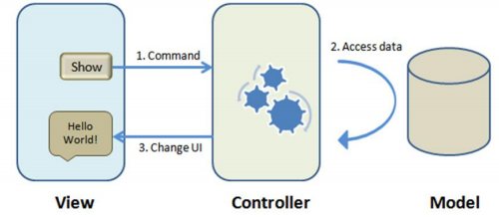

Hình 1: Mô hình MVC

* Ưu điểm của mô hình MVC:
  + MVC là mô hình lập trình tiên tiến bậc nhất hiện nay, điều mà các framework vẫn đang nổ lực để hướng tới sự đơn giản và yếu tố lâu dài cho người sử dụng.
  + Thể hiện tính chuyên nghiệp trong các tổ chức mã nguồn. Do mã nguồn đã được tách ra thành 3 phần riêng biệt nên mã nguồn trở nên trong sáng dễ hiểu hơn.
  + Các thành phần được phân chia rõ ràng nên dễ dàng nâng cấp hoặc thay đổi, bảo trì…
  + Chia thành nhiều phần nhỏ nên nhiều người có thể tham gia phát triển ứng dụng mà không ảnh hưởng đến nhau.
* Nhược điểm:
  + Đối với các dự án nhỏ, mô hình lập trình MVC gây mất thời gian trong việc phát triển ứng dụng.
  + Để sử dụng MVC đòi hỏi người lập trình phải có hiểu biết về lập trình hướng đối tượng OOP.

**2.2. Tổng quan về ngôn ngữ lập trình C# .NET**

***2.2.1 Tổng quan về C#***.

* là một ngôn ngữ lập trình đơn giản, được phát triển bởi đội ngũ kỹ sư của Microsoft vào năm 2000, trong đó người dẫn đầu là Anders Hejlsberg và Scott Wiltamuth.
* C# là ngôn ngữ lập trình hiện đại, hướng đối tượng và nó được xây dựng trên nền tảng của hai ngôn ngữ mạnh nhất là C++ và Java.
* C# được thiết kế cho Common Language Infrastructure (CLI), mà gồm Executable Code và Runtime Environment, cho phép chúng ta sử dụng các ngôn ngữ high-level đa dạng trên các nền tảng và cấu trúc máy tính khác nhau.
* C# với sự hỗ trợ mạnh mẽ của .NET Framework giúp cho việc tạo một ứng dụng Windows Forms hay WPF (Windows Presentation Foundation), . . . trở nên rất dễ dàng.
* Đặc trưng của C#:
  + C# là ngôn ngữ đơn giản.
  + C# là ngôn ngữ hiện đại.
  + C# là ngôn ngữ lập trình thuần hướng đối tượng.
  + C# là ngôn ngữ ít từ khóa

***2.2.2 Tổng quan về .NET Framework***

* .NET Framework là một thư viện class có thể được sử dụng với một ngôn ngữ.NET để thực thi các việc từ thao tác chuỗi cho đến phát sinh ra các trang web động (ASP.NET), phân tích XML và reflection. .NET Framework được tổ chức thành tập hợp các namespace.

**2.3 Entity framework**

* **Entity Framework** (viết tắt là [EF](https://www.dammio.com/glossary/ef)) là một framework ánh xạ quan hệ đối tượng mã nguồn mở dành cho ADO.NET. Entity Framework là một phần của .NET Framework, nhưng từ phiên bản Entity framework version 6, [EF](https://www.dammio.com/glossary/ef) tách ra và độc lập với .NET framework.
* 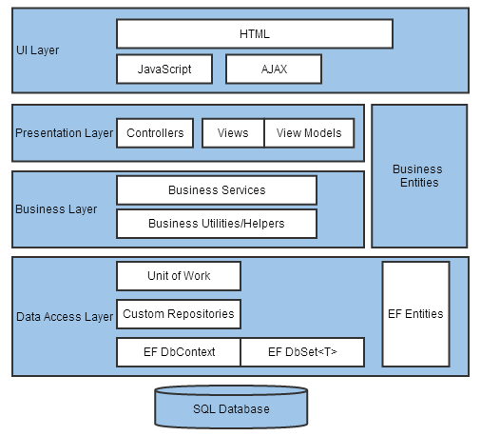**Vị trí của**[**Entity Framework**](https://www.dammio.com/glossary/entity-framework)**trong mô hình lập trình và phát triển Web**:

Hình 2: Mô hình Entity Framework 1

* Trong mô hình trên, chúng ta thấy vị trí của [EF](https://www.dammio.com/glossary/ef) nằm trọn trong tầng Data Access Layer, tức là [EF](https://www.dammio.com/glossary/ef) đóng vai trò là nơi trung gian để tương tác dữ liệu từ database với các tầng cao hơn, chẳng hạn như Business Layer. Hay nói cách khác, [EF](https://www.dammio.com/glossary/ef) đóng vai trò như là phiên bản mới của ADO.NET.
* 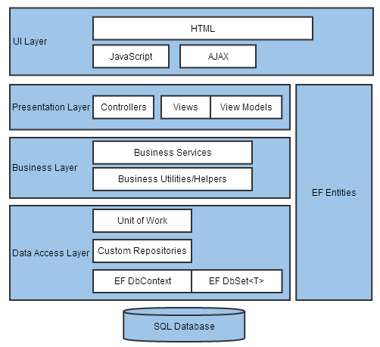Tuy nhiên vị trí của [EF](https://www.dammio.com/glossary/ef) trong mô hình này chỉ có trên lý thuyết, Thật sự, khi bắt tay xây dựng nhiều dự án Web, vị trí thường thấy [EF](https://www.dammio.com/glossary/ef) ở các dự án website trên thực tế như mô hình sau:

Hình 3: mô hình entity framework 2

* Trong hình trên, [EF](https://www.dammio.com/glossary/ef) dường như có vị trí rất tự do, xuất hiện ở cả 3 tầng Data Access Layer, Business Layer, và cả Presentation Layer.
* Các bạn có thể hình dung [EF](https://www.dammio.com/glossary/ef) như là 1 thư viện, hễ tầng nào cần thì chỉ cần gọi đến. Mô hình này xuất phát có thể là sự cẩu thả của lập trình viên khi không thích tuân theo tiêu chuẩn quan hệ giữa các tầng hoặc cách giải thích khác là sự lỏng lẻo giúp cho việc lập trình thuận tiện hơn.
* 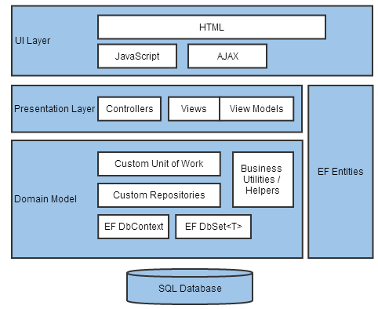Trong vài mô hình người ta gom tầng Data Access Layer và Business Layer chỉ làm tầng Data Model, và vị trí [EF](https://www.dammio.com/glossary/ef)cũng bao hàm tầng Data Model và Presentation Layer như hình:

Hình 4: mô hình entity framework 3

* Cách cài đặt: Bạn chọn thư mục cần cài đặt [EF](https://www.dammio.com/glossary/ef) (bin hoặc References), sau đó chọn menu Tools -> Library Package Manager -> Package Manager Console như trong hình.

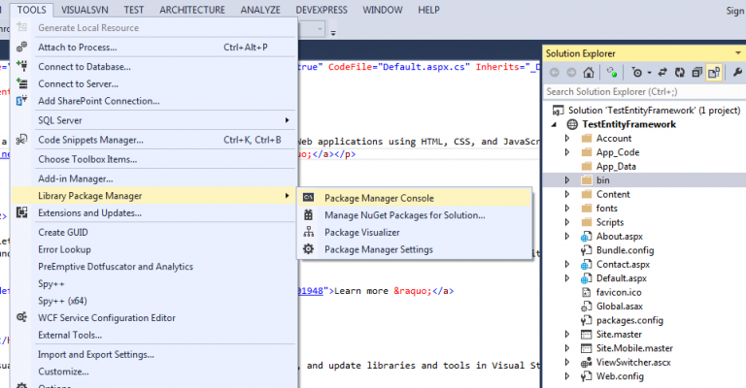

Hình 5: Cấu hình Entity framework

* Ở phần dòng lệnh dưới đáy bộ công cụ, bạn gõ: Install-Package EntityFramework.
* Code first: Viết các class Model bằng code C#, Generate Database từ class Model.
* Các ưu điểm của Entity framework code first:
  + Rất phổ biến (vì các lập trình viên thường không thích thiết kế DB, nhưng thích thiết kế class)
  + Kiểm soát hoàn toàn code model, thêm xóa sửa thuộc tính vô cùng dễ dàng
  + Không phải nặng đầu suy nghĩ về DB. Đối với cách tiếp cận này, DB chỉ là cái “cục” data, lôi ra xài thôi
  + Có thể version control Database
* Hạn chế của Entity framework code first:
  + Các thay đổi cấu trúc trực tiếp trên DB sẽ mất
  + Khó kiểm soát những column sẽ tạo trên Db
  + Hơi khó khi kết hợp với Db có sẵn

## **2.4 Boostrap framework và Jquery**

* **Bootstrap** là một framework cho phép thiết kế website reponsive nhanh hơn và dễ dàng hơn.
* Bootstrap là bao gồm các HTML templates, CSS templates và Javascript tao ra những cái cơ bản có sẵn như: typography, forms, buttons, tables, navigation, modals, image carousels và nhiều thứ khác. Trong bootstrap có thêm các plugin Javascript trong nó. Giúp cho việc thiết kế reponsive của bạn dễ dàng hơn và nhanh chóng hơn.
* Lịch sử Bootstrap:
  + Bootstrap là dược phát triển bởi Mark Otto và Jacob Thornton tại Twitter.
  + Nó được xuất bản như là một mã nguồn mở vào tháng 8 năm 2011 trên GitHub.
  + Tính ra đến thời điểm mình viết bài viết này nó cũng đã phát triển được 7 năm rồi. Bản bootstrap mới nhất bây giờ là bootstrap 4.2.1.
* Những điểm thuận lợi khi bản sử dụng bootstrap framework:
  + Rất dễ để sử dụng: Nó đơn giản vì nó được base trên HTML, CSS và Javascript chỉ cẩn có kiến thức cơ bản về 3 cái đó là có thể sử dụng bootstrap tốt.
  + Tính năng Responsive: Bootstrap’s xây dựng sẵn reponsive css trên các thiết bị phones, tablets, và desktops
  + Mobile: Trong Bootstrap 3 mobile-first styles là một phần của core framework
  + Tương thích với trình duyệt: Nó tương thích với tất cả các trình duyệt (Chrome, Firefox, Internet Explorer, Safari, and Opera)
  + Nhưng lưu ý vì em IE vẫn rất hãm, với IE phiên bản cũ vì thế việc IE9 hay IE8 đổ xuống không support là chuyện bình thường. Các bạn có dùng nên luy ý điểm này theo như mình dùng làm dự án thì nó support tuyệt vời trên IE10 đổ lên nhé, thấp nhất có lẽ là IE9 thôi còn IE8 thì không nên xài nhé.
* **jQuery** là một thư viện kiểu mới của JavaScript, được tạo bởi John Resig vào năm 2006 với một phương châm tuyệt vời: Write less, do more - Viết ít hơn, làm nhiều hơn.
* jQuery làm đơn giản hóa việc truyền tải HTML, xử lý sự kiện, tạo hiệu ứng động và tương tác Ajax. Với jQuery, khái niệm Rapid Web Development đã không còn quá xa lạ.
* jQuery là một bộ công cụ tiện ích JavaScript làm đơn giản hóa các tác vụ đa dạng với việc viết ít code hơn
* Các ưu điểm của Jquery:
  + Thao tác DOM − jQuery giúp dễ dàng lựa chọn các phần tử DOM để *traverse (duyệt)* một cách dễ dàng như sử dụng CSS, và chỉnh sửa nội dung của chúng bởi sử dụng phương tiện Selector mã nguồn mở, mà được gọi là Sizzle.
  + Xử lý sự kiện − jQuery giúp tương tác với người dùng tốt hơn bằng việc xử lý các sự kiện đa dạng mà không làm cho HTML code rối tung lên với các Event Handler.
  + Hỗ trợ AJAX − jQuery giúp bạn rất nhiều để phát triển một site giàu tính năng và phản hồi tốt bởi sử dụng công nghệ AJAX.
  + Hiệu ứng − jQuery đi kèm với rất nhiều các hiệu ứng đa dạng và đẹp mắt mà bạn có thể sử dụng trong các Website của mình.
  + Gọn nhẹ − jQuery là thư viện gọn nhẹ - nó chỉ có kích cỡ khoảng 19KB (gzipped).
  + Được hỗ trợ hầu hết bởi các trình duyệt hiện đại − jQuery được hỗ trợ hầu hết bởi các trình duyệt hiện đại, và làm việc tốt trên IE 6.0+, FF 2.0+, Safari 3.0+, Chrome và Opera 9.0+
  + Cập nhật và hỗ trợ các công nghệ mới nhất − jQuery hỗ trợ CSS3 Selector và cú pháp XPath cơ bản.
  1. **Xử lý bất đồng bộ AJAX.**
* Ajax (Asynchoronous JavaScript và XML) là một bộ công cụ cho phép load dữ liệu từ server mà không yêu cầu tải lại trang.
* Nó sử dụng chức năng sẵn có XMLHttpRequest (XHR) của trình duyệt để thực hiện một yêu cầu đến server và xử lý dữ liệu server trả về.
* Jquery cung cấp một số phương thức để thực hiện các chức năng ajax. Chúng ta có thể yêu cầu các text, HTML, XML và JSON từ server sử dụng cả giao thức HTTP GET và HTTP POST, chúng ta cũng có thể lấy dữ liệu từ bên ngoài trực tiếp vào trong phần tử được chọn
* Các ưu điểm của Jquery Ajax:
  + Nó giúp việc thiết kế web đa dạng hơn và tăng tính tương tác của website với người dùng.
  + Nó sử dụng các công nghệ đã có sẵn nên dễ học và sử dụng
  + Nhờ tính phổ biến của nó, đã khuyến khích việc phát triển các khuôn mẫu mà sẽ giúp lập trình viên tránh khỏi các vết xe đổ trước.
  + Được hỗ trợ trong các trình duyệt phổ biến hiện nay
* Các nhược điểm của Jquery Ajax:
  + Bạn không thể bookmark nó vào favourite trên trinh duyệt hay gởi link đến cho bạn bè, vì tất cả quá trình nó thực hiện ngầm và không hiển thị trên address
  + Không thể hiện thị nội dung trên các trang tìm kiếm vì các trang tìm kiếm hiện nay vẫn chưa hỗ trợ tìm vì rất khó tìm và gần như không thể tìm đc.
  + Không thể sử dụng nút back vì back cũng là chính nó
  + Với một số trình duyệt, do nhu cầu bảo mật, sẽ tắt chức năng thực hiện javascript nên ajax không thể chạy, hay trong một vài host, không hỗ trợ vào sâu cấu hình server nên hay bị lỗi “Access denied”

## **2.6 Các công cụ sử dụng khác.**

* Bộ chỉnh sửa văn bản ckEditter và bộ lưu trữ hình ảnh ckFinder.
* Công cụ mapping code: auto mapper
* Công cụ chỉnh giao diện Jquery UI
* Cơ sở dữ liệu SQL Server: sử dụng Linq để xử lý sql command
* …

**CHƯƠNG 3: PHÂN TÍCH**

## **3.1 Giới thiệu bài toán**

* Với sự phát triển của công nghệ mà ngày càng có nhiều người có mức thu nhập cao hơn theo đó cũng là nhu cầu được giải trí và vui chơi cũng tăng lên, nhiều người thường tìm đến những nơi có không gian đẹp và yên tĩnh để có thể suy nghĩ những việc đã làm hay rủ những người bạn đi chơi hoặc đơn giản hơn chỉ là check in lại những tấm hình đẹp.
* Nắm bắt nhu cầu đó nhiều cửa hàng bán đồ uống đã được mở cửa và loại thức uống được nhiều người dùng nhất thì phải nói đến các loại đồ uống coffee hay gần đây là trà sữa, tuy nhiên công tác quản lý những quán nước sao cho có nhiều người để ý đến thì vẫn chưa có nhiều cửa hàng quan tâm đến.
* Đề tài **“Xây dựng hệ thống quản lý cửa hàng đồ uống The Coffee House”** được xây dựng nhằm mục đích tiếp cận khách hàng, khảo sát ý kiến của khách hàng nhằm đưa ra những sản phẩm tốt và cải thiện những điểm yếu còn mắc phải qua đó tăng doanh thu của cửa hàng.
* **“Hệ thống quản lý cửa hàng đồ uống The Coffee House”** là một ứng dụng web giúp quản lý thông qua ứng dụng web nhằm hỗ trợ công tác quản lý doanh thu và thu hút khách được tốt hơn. Ứng dụng gồm các mô-đun quản lý cơ bản như sau:
  + Lập trình xây dựng mô-đun quản lý đánh giá sản phẩm.
  + Lập trình xây dựng mô-đun quản lý danh sách đặt hàng.
  + Lập trình xây dựng mô-đun quản lý giỏ sản phẩm.
  + Lập trình xây dựng mô-đun quản lý khách hàng thất thiết.
  + Lập trình xây dựng mô-đun quản lý tài khoản cấp quyền truy cập.
  + Lập trình xây dựng mô-đun quản lý sản phẩm.
  + Lập trình xây dựng mô-đun quản lý danh mục sản phẩm.
  + Lập trình xây dựng mô-đun quản lý bình luận và phản hồi bình luận.
  + Lập trình xây dựng mô-đun quản lý quyền truy cập.
  + Lập trình xây dựng mô-đun quản lý báo cáo thống kê đơn đặt hàng.

## **3.2 Sơ đồ phân rã chức năng**

Hình 6: Sơ đồ phân rã chức năng

## **3.3 Sơ đồ ERD**

Hình 7: Sơ đồ ERD

## **3.4 Sơ đồ cơ sở dữ liệu**

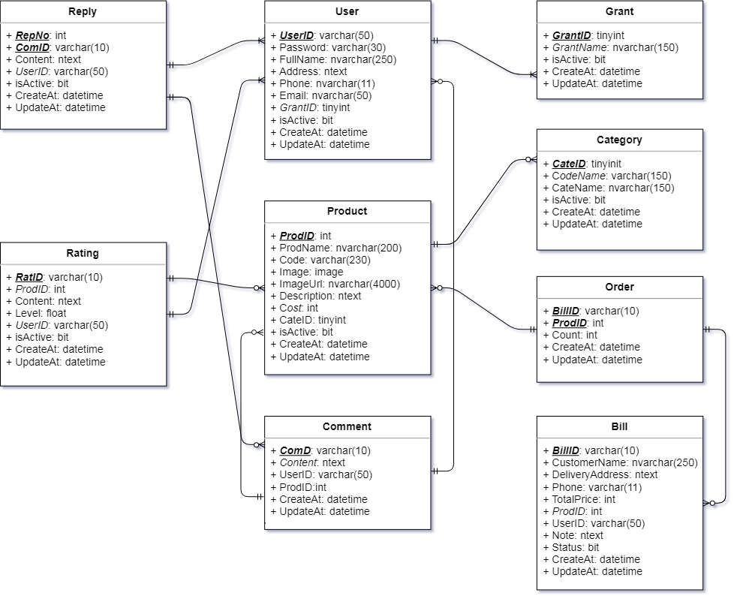

Hình 8: Sơ đồ cơ sở dữ liệu

## **3.5 Biểu đồ Use case**

### ***3.5.1 Use case quản lý tài khoản và quyền sử dụng***

* Đối với người quản lý:
  + Quản lý cấp quyền sử dụng đối với từng tài khoản
  + Quản lý tất cả các tài khoản cá nhân của từng tài khoản
  + Quản lý phân quyền cấp độ đối với từng tài khoản
* Đối với khách hàng và nhân viên:
  + Chỉ có quyền thay đổi và chỉnh sửa thông tin cá nhân liên quan đến tài khoản đang được sử dụng
* 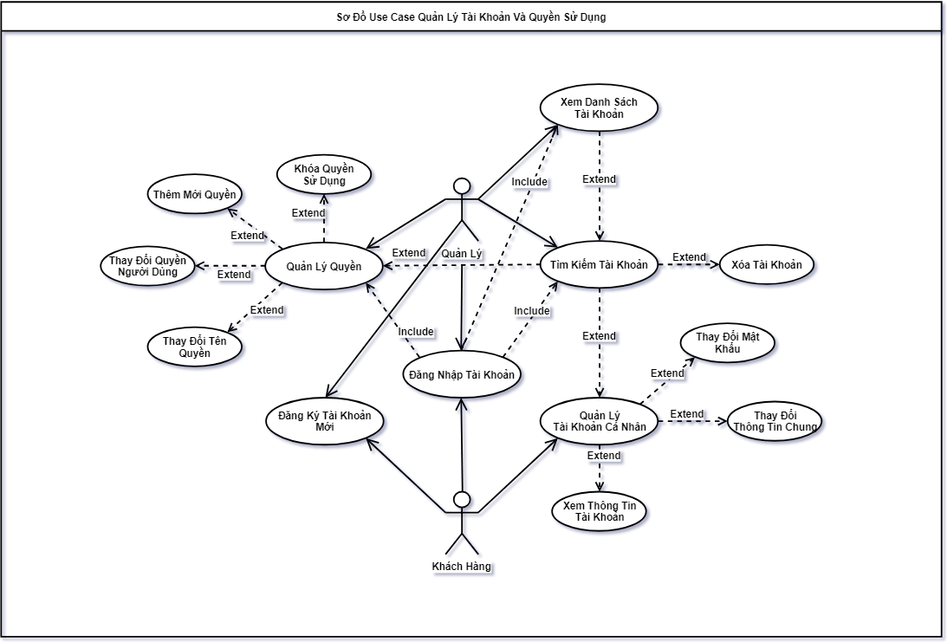Khách hàng hay quản trị viên đều có quyền đăng ký và đăng nhập tài khoản

Hình 9:Use case quản lý quyền và tài khoản

### ***3.5.2 Use case quản lý sản phẩm và giỏ sản phẩm***

* Người quản lý, quản trị viên có quyền truy cập và thay đổi các thông tin của sản phẩm và giỏ sản phẩm bao gồm:
  + Quản lý thông tin chi tiết sản phẩm: thay đổi thông tin sản phẩm, đăng ký sản phẩm trong giỏ sản phẩm, đăng ký bán sản phẩm, tìm kiếm sản phẩm, thêm mới sản phẩm, tìm kiếm sản phẩm.
  + Quản lý giỏ sản phẩm: thêm mới sản phẩm, lọc danh sách sản phẩm theo giỏ sản phẩm, đăng ký mở bán giỏ sản phẩm, đóng giỏ sản phẩm, thay đổi tên giỏ sản phẩm.

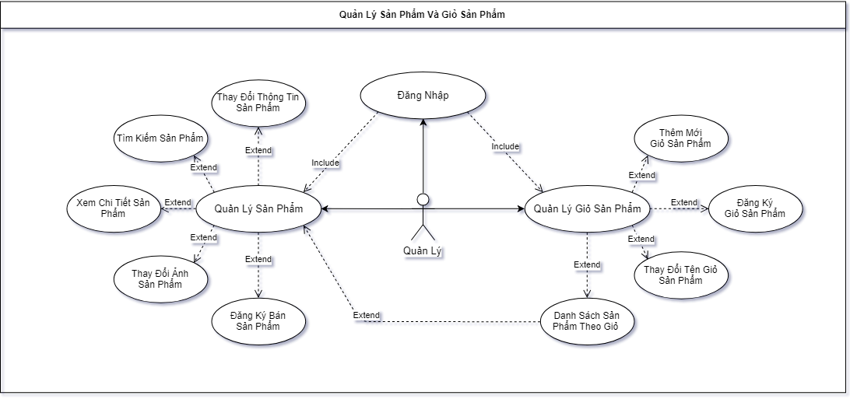

Hình 10: Use case sản phẩm và giỏ sản phẩm

### ***3.5.3 Use case quản lý đơn đặt hàng và xác nhân đơn hàng.***

* Khách hàng sau khi đặt hàng có thể quản lý tất cả các đơn đặt hàng của tài khoản bao gồm:
  + Thông tin chi tiết đơn đặt hàng
  + Thay đổi chi tiết đơn thông tin giỏ hàng
  + Gửi đơn đặt hàng
  + Order sản phẩm
  + Xem trạng thái đơn đặt hàng (yêu cầu đăng nhập)
* Đối với nhân viên hoặc quyền cao hơn quản lý, yêu cầu phải đăng nhập:
  + Xác nhận đơn hàng
  + Xóa đơn đặt hàng
  + Các quyền của khách hàng có

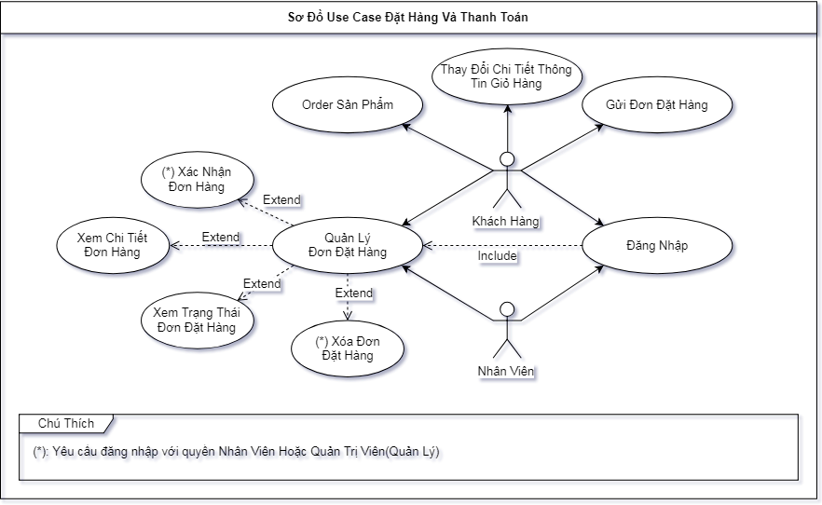

Hình 11: Use case đơn đặt hàng và xác nhân đơn hàng.

### **3.5.4 Use case quản lý đánh giá sản phẩm.**

* Tất cả các khách hàng và nhân viên sau khi đăng nhập tài khoản đều có thể đánh giá sản phẩm:
  + Xem thống kê đánh giá chung sản phẩm
  + Đánh giá và gửi phản hồi qua 2 hình thức sent mail hoặc gửi đánh giá kèm lời phản hồi sản phẩm.
* Là quan trị viên và người quản lý có thể lọc các đánh giá qua đó xem các phản hồi và cải thiện chất lượng sản phẩm
* 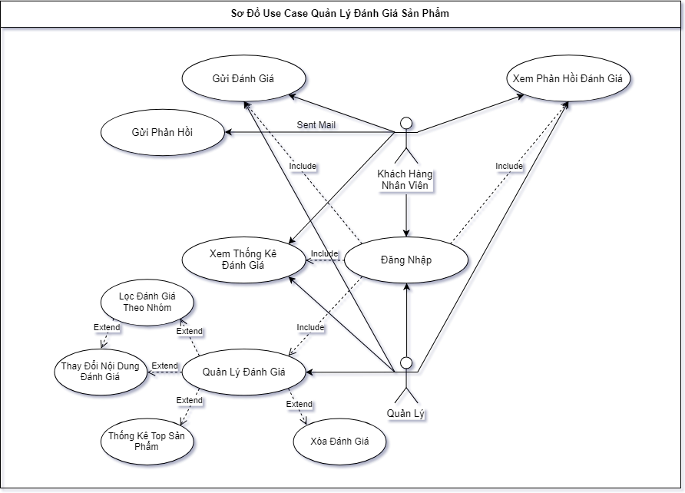Cho phép khách hàng thay đổi nội dung đánh giá hoặc điểm đánh giá đổi với sản phẩm.

Hình 12: Use case quản lý đánh giá sản phẩm

### ***3.5.5 Use case quản lý bình luận phản hồi.***

* Khách hàng và nhân viên được quyền quản lý bình luận và phản hồi bình luận của mình, yêu cầu cần đăng nhập thông tin:
  + Viết bình luận đối với mỗi bình luận mới hoặc bình luận phản hồi cho một bình luận nào đó.
  + Xóa bình luận nếu đó là bình luận của tài khoản viết bình luận đó.
  + Thay đổi nội dung bình luận nếu đó là bình luận của tài khoản viết bình luận đó

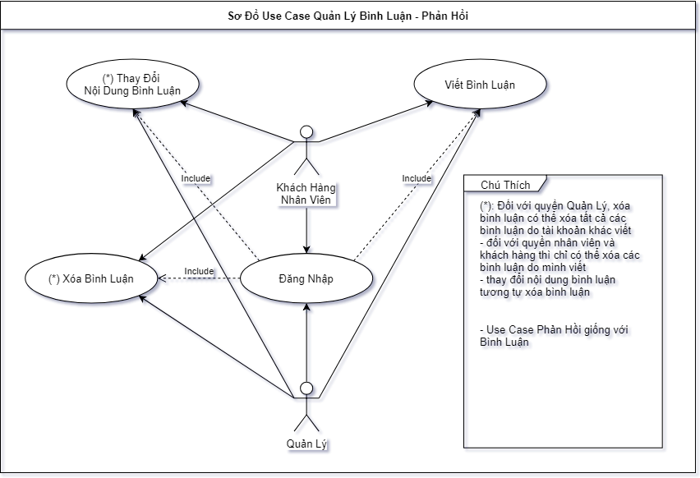

Hình 13: Use case quản lý bình luận phản hồi

## **3.6 Đặc tả một số Use case chính**

### ***3.6.1 Use case đăng nhập***

Bảng 1: Đặc tả use case đăng nhập

|  |  |
| --- | --- |
| Use case ID | **UC01** |
| Tên use case | Đăng nhập |
| Tên tác nhân | Quản trị viên, nhân viên, khách hàng than thuộc |
| Điều kiện tiên quyết | Người dùng đã đăng xuất khỏi hệ thống |
| Đảm bảo tối thiểu | Bỏ thông tin đã nhập và click button đăng nhập |
| Đảm bảo thành công | Người dùng đăng nhập thành công vào hệ thống |
| Kích hoạt | Truy cập vào hệ thống |
| Chuỗi sự kiện chính | Đăng nhập bằng tên đăng nhập và mật khẩu   * + Nhập mã đăng nhập và mật khẩu.   + Hệ thống mã hóa thông tin truyền vào và đối chiếu với thông tin trong cơ sở dữ liệu.   + Nếu thông tin tài khoản hợp lệ, người dùng sẽ được reload lại trang hiện tại và hiển thị tên khách hàng bên phía góc phải trang.   + Ca sử dụng kết thúc |
| Ngoại lệ | 1. Đăng nhập không thành công    * Hệ thống báo sai thông tin mã đăng nhập hoặc mật khẩu    * Người dùng nhập lại mã đăng nhập và mật khẩu |

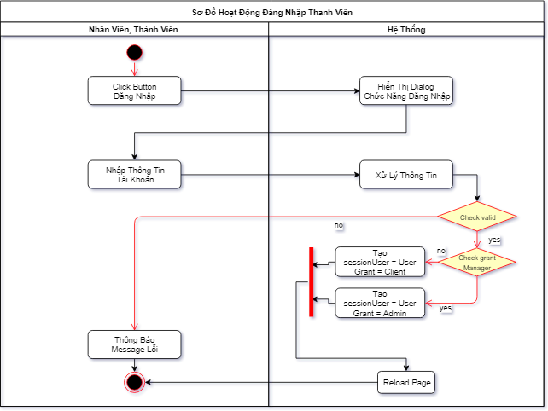

Hình 14: Sơ đồ hoạt động đăng nhập

### ***3.6.2 Use case đăng ký tài khoản mới***

Bảng 2: Đặc tả use case đăng ký tài khoản mới

|  |  |
| --- | --- |
| Use case ID | **UC02** |
| Tên use case | Đăng ký tài khoản mới |
| Tên tác nhân | Khách hàng |
| Điều kiện tiên quyết | Chưa có tài khoản nào được đăng nhập hoặc đăng nhập với quyền quản trị và thêm mới tại quản lý tài khoản |
| Đảm bảo tối thiểu | Click button đăng ký |
| Đảm bảo thành công | Cập nhật lại danh sách tài khoản, thêm tài khoản mới với quyền khách hàng thành công |
| Kích hoạt | Chọn nút đăng ký tại menu client hoặc chọn nút thêm mới tại quản lý tài khoản của quyền quản trị |
| Chuỗi sự kiện chính | * Chọn vào menu “Quản lý bảo hiểm y tế” * Chọn chức năng “Quản lý cơ sở khám chữa bệnh ban đầu” * Hệ thống sẽ hiển thị danh sách các cơ sở khám chữa bệnh với các chức năng gồm: tải lại, thêm mới, nhập liệu excel, tìm kiếm, xem chi tiết, chỉnh sửa, xóa cơ sở khám chữa bệnh ban đầu * Chọn một trong những chức năng để sử dụng theo nhu cầu * Ca sử dụng kết thúc |
| Ngoại lệ | * Thoát: người dùng có thể thoát ra tại bất cứ thời gian nào của ca sử dụng * Thông tin cơ sở khám chữa bệnh ban đầu đã tồn tại * Xuất hiện trường nhập không đúng định dạng, hoặc nhập thiếu thông tin |

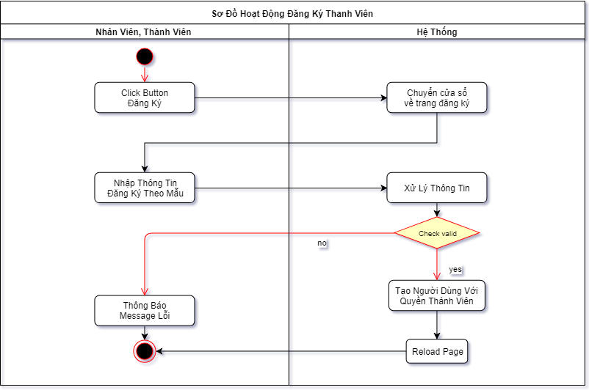

Hình 15: Sơ đồ hoạt động đăng ký tài khoản

### ***3.6.3 Use case đặt hàng sản phẩm***

Bảng 3: đặt hàng sản phẩm

|  |  |
| --- | --- |
| Use case ID | **UC03** |
| Tên use case | Đặt hàng sản phẩm |
| Tên tác nhân | Khách hàng |
| Điều kiện tiên quyết | Hiển thị danh sách sản phẩm |
| Đảm bảo tối thiểu | Hiển thị thông tin chi tiết sản phẩm |
| Đảm bảo thành công | Cập nhập lại giỏ hàng của khách hàng sản phẩm được đặt hàng theo đúng số lượng đặt hàng |
| Kích hoạt | Khi có người muốn đặt sản phẩm |
| Chuỗi sự kiện chính | * Chọn ảnh sản phẩm, button đặt hàng, tên sản phẩm * Chình sửa số lượng đặt hàng * Chọn nút thêm vào giỏ sản phẩm * Ca sử dụng kết thúc |
| Ngoại lệ | * Thoát: người dùng có thể thoát ra tại bất cứ thời gian nào của ca sử dụng * Xuất hiện trường nhập không đúng định dạng, hoặc nhập sai thông tin |

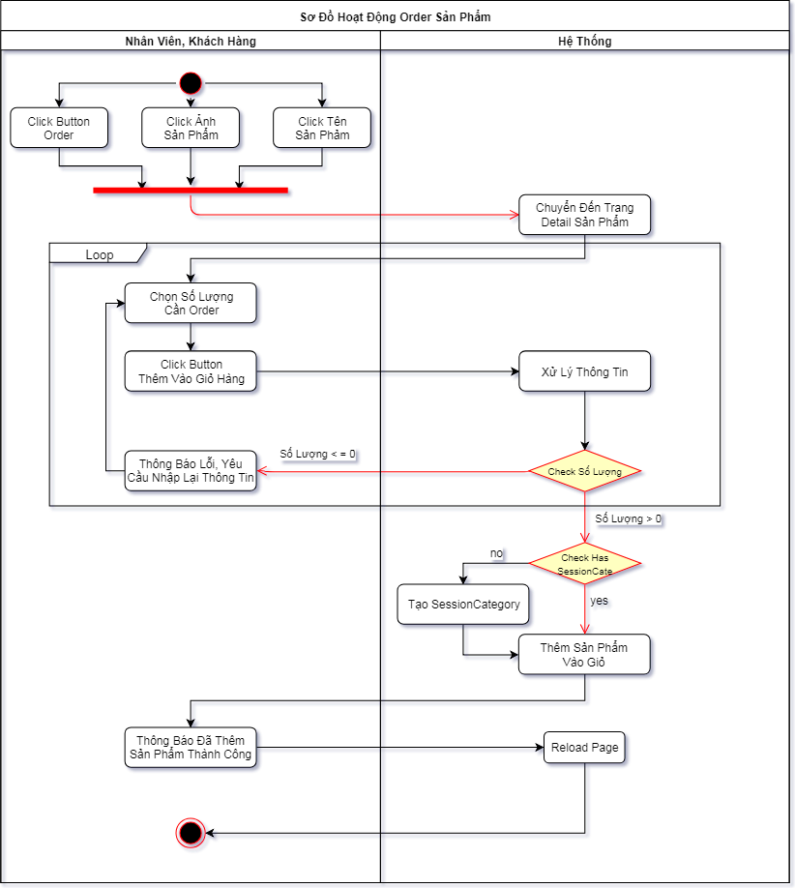

Hình 16: Sơ đồ hoạt động chỉnh sửa cơ sở khám chữa bệnh

### ***3.6.4 Use case sửa chi tiết đơn hàng***

Bảng 4: Đặc tả use case sửa chi tiết đơn hàng

|  |  |
| --- | --- |
| Use case ID | **UC03** |
| Tên use case | Sửa chi tiết đơn hàng |
| Tên tác nhân | Khách hàng |
| Điều kiện tiên quyết | Hiển thị danh sách sản phẩm trong giỏ đặt hàng |
| Đảm bảo tối thiểu | Hiển thị thông tin chi tiết sản phẩm |
| Đảm bảo thành công | Cập nhật lại thông tin giỏ đặt hàng |
| Kích hoạt | Khi có người muốn sử dụng hệ thống |
| Chuỗi sự kiện chính | * Chọn vào giỏ hàng * Chọn vào sản phẩm muốn thay đổi * Chọn nút edit * Nhập số lượng sản phẩm muốn thay đổi * Nhấn xác nhận thay đổi * Ca sử dụng kết thúc |
| Ngoại lệ | * Thoát: người dùng có thể thoát ra tại bất cứ thời gian nào của ca sử dụng * Xuất hiện trường nhập không đúng định dạng, hoặc nhập sai thông tin |

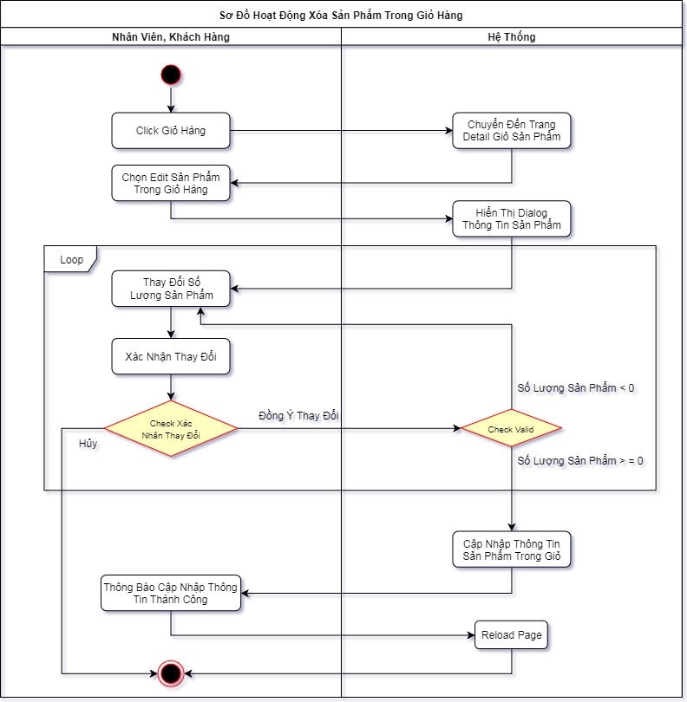

Hình 17: Sơ đồ hoạt động sửa chi tiết đơn hàng

### ***3.6.5 Use case xóa sản phẩm đặt hàng***

Bảng 5: Đặc tả use case xóa sản phẩm đặt hàng

|  |  |
| --- | --- |
| Use case ID | **UC05** |
| Tên use case | Xóa sản phẩm đặt hàng |
| Tên tác nhân | Khách hàng |
| Điều kiện tiên quyết | Hiển thị danh sách sản phẩm trong giỏ đặt hàng |
| Đảm bảo tối thiểu |  |
| Đảm bảo thành công | Cập nhật lại thông tin giỏ đặt hàng |
| Kích hoạt | Khi có người muốn sử dụng hệ thống |
| Chuỗi sự kiện chính | * Chọn vào giỏ hàng * Chọn vào sản phẩm muốn xóa * Chọn nút xóa * Nhấn xác nhận thay đổi * Ca sử dụng kết thúc |
| Ngoại lệ | * Thoát: người dùng có thể thoát ra tại bất cứ thời gian nào của ca sử dụng * Xuất hiện trường nhập không đúng định dạng, hoặc nhập sai thông tin |

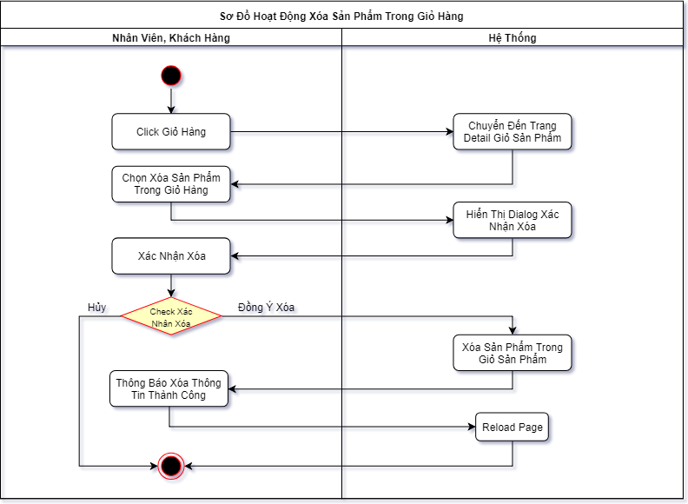

Hình 18: Sơ đồ hoạt động thêm đợt đăng ký bảo hiểm y tế

### ***3.6.6 Use case gửi đơn đặt hàng***

Bảng 6: Đặc tả use case gửi đơn đặt hàng

|  |  |
| --- | --- |
| Use case ID | **UC06** |
| Tên use case | Gưi đơn đặt hàng |
| Tên tác nhân | Khách hàng |
| Điều kiện tiên quyết | Hiển thị danh sách sản phẩm trong giỏ đặt hàng |
| Đảm bảo tối thiểu |  |
| Đảm bảo thành công | Cập nhật lại danh sách đơn đặt hàng sau khi có sự thay đổi |
| Kích hoạt | Khi có người có nhu cầu sử dụng |
| Chuỗi sự kiện chính | * Chọn nút gửi đơn đặt hàng * Điền đầy đủ thông tin vào dialog thông tin đơn hàng * Chọn nút xác nhận gửi * Ca sử dụng kết thúc |
| Ngoại lệ | * Thoát: người dùng có thể thoát ra tại bất cứ thời gian nào của ca sử dụng * Xuất hiện trường nhập không đúng định dạng, hoặc nhập thiếu thông tin |

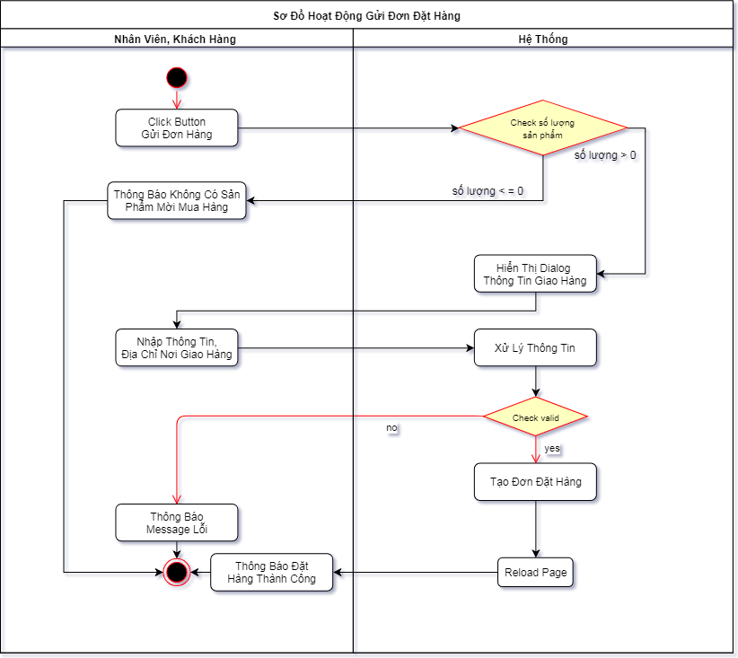

Hình 19: Sơ đồ hoạt động gửi đơn đặt hàng

### ***3.6.7 Use case xác thực đơn đặt hàng***

Bảng 7: Đặc tả use case xác thực đơn đặt hàng

|  |  |
| --- | --- |
| Use case ID | **UC07** |
| Tên use case | Xác thực đơn đặt hàng |
| Tên tác nhân | Quản trị viên, nhân viên |
| Điều kiện tiên quyết | Quản trị viên, nhân viên đã đăng nhập vào hệ thống |
| Đảm bảo tối thiểu | Hiển thị danh sách các đơn đặt hàng |
| Đảm bảo thành công | Cập nhập lại thông tin đã xác nhận trong hệ thống dữ liệu khi có sự thay đổi |
| Kích hoạt | Khi nhân viên đã gọi điện hoặc gửi mail xác thực có trả lời xác nhận |
| Chuỗi sự kiện chính | * Chọn xác thực đơn hàng * Chọn đơn hàng xác thực * Chọn nút xác thực đơn hàng * Chọn nút đồng ý xác thực * Ca sử dụng kết thúc |
| Ngoại lệ | * Thoát: người dùng có thể thoát ra tại bất cứ thời gian nào của ca sử dụng |

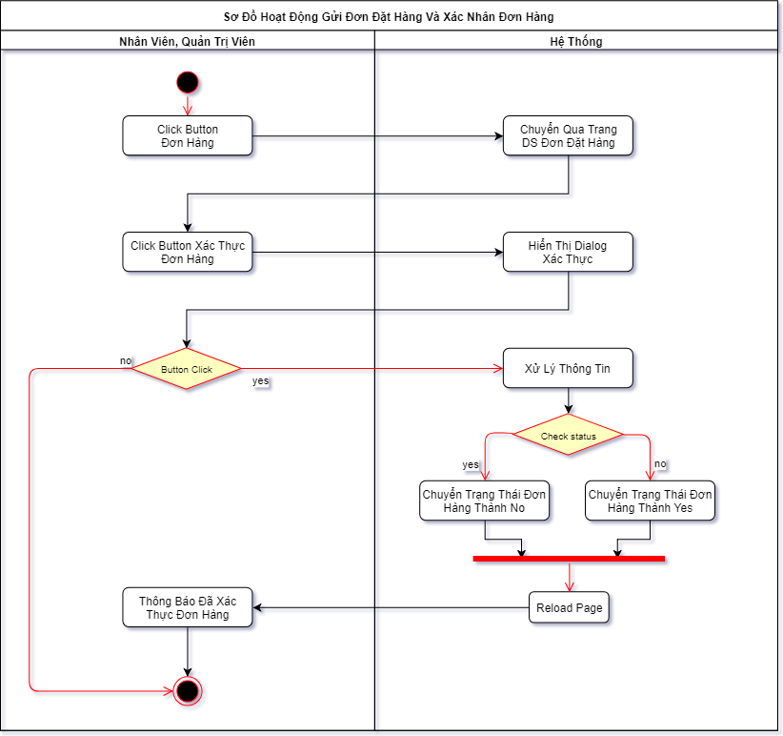

Hình 20: Sơ đồ hoạt động xác thực đơn hàng

### ***3.6.8 Use case gửi đánh giá sản phẩm***

Bảng 8: Đặc tả use case gửi đánh giá sản phẩm

|  |  |
| --- | --- |
| Use case ID | **UC8** |
| Tên use case | Gửi đánh giá sản phẩm |
| Tên tác nhân | Quản trị viên, nhân viên, khách hàng thân thuộc |
| Điều kiện tiên quyết | Quản trị viên, nhân viên, khách hàng đã đăng nhập vào hệ thống |
| Đảm bảo tối thiểu |  |
| Đảm bảo thành công | Cập nhật lại bảng đánh giá chung và đánh giá chi tiết, bội dung phản hồi |
| Kích hoạt | Đăng nhập vào hệ thống |
| Chuỗi sự kiện chính | * Chọn ảnh sản phẩm, nút đặt hàng, tên sản phẩm * Chọn tab đánh giá * Chọn mức độ đánh giá * Viết bình luận phản hồi hoặc không (option) * Chọn nút gửi đánh giá * Ca sử dụng kết thúc |
| Ngoại lệ | * Thoát: người dùng có thể thoát ra tại bất cứ thời gian nào của ca sử dụng * Xuất hiện trường nhập không đúng định dạng, hoặc nhập thiếu thông tin |

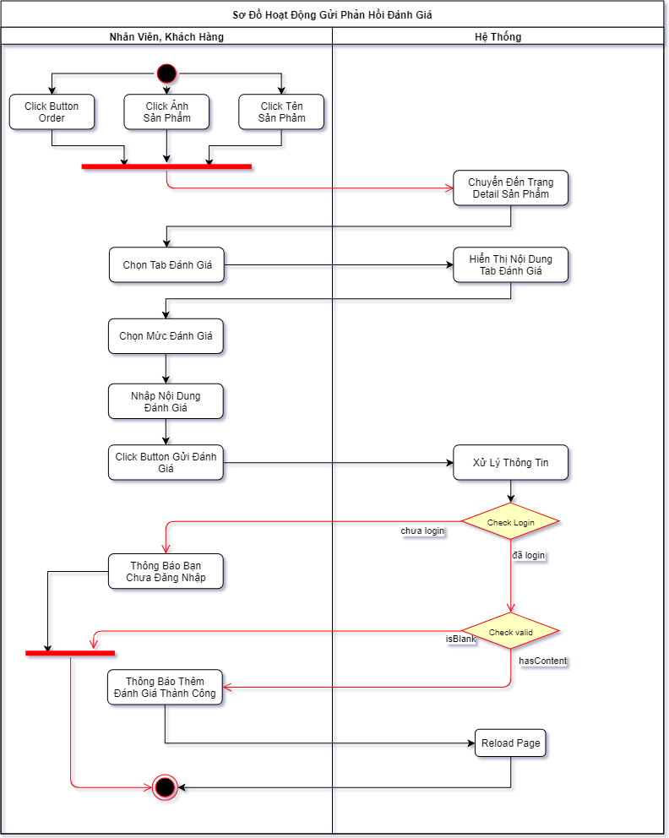

Hình 21: Sơ đồ hoạt động đăng ký bảo hiểm y tế

### ***3.6.9 Use case gửi bình luận và phản hồi bình luận***

Bảng 9: Đặc tả use case gửi bình luận

|  |  |
| --- | --- |
| Use case ID | **UC9** |
| Tên use case | Gửi bình luận |
| Tên tác nhân | Quản trị viên, nhân viên, khách hàng |
| Điều kiện tiên quyết | Quản trị viên, nhân viên, khách hàng đã đăng nhập vào hệ thống |
| Đảm bảo tối thiểu | Hiển thị thông tin bình luận |
| Đảm bảo thành công | Cập nhập thêm mới bình luận trong cơ sở dữ liệu |
| Kích hoạt | Khi có người muốn sử dụng hệ thống |
| Chuỗi sự kiện chính | * Chọn ảnh sản phẩm, nút đặt hàng, tên sản phẩm * Chọn tab bình luận * Viết nội dung bình luận * Enter hoặc lostfocus * Ca sử dụng kết thúc |
| Ngoại lệ | * Thoát: người dùng có thể thoát ra tại bất cứ thời gian nào của ca sử dụng |

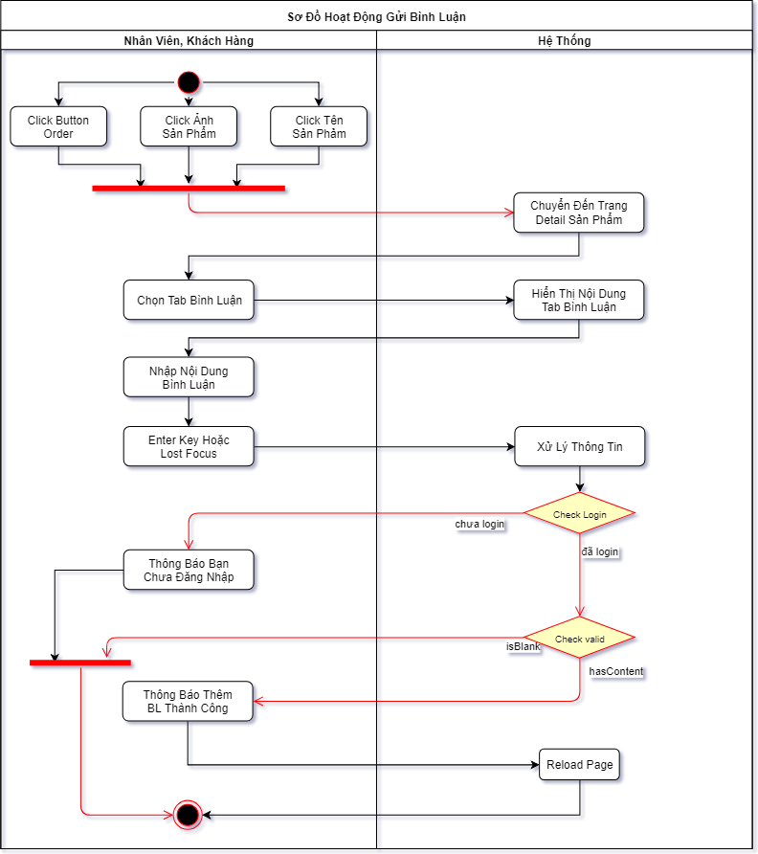

Hình 22: Sơ đồ hoạt động gửi bình luận

### ***3.6.10 Use case gửi phản hồi bình luận***

Bảng 10: Đặc tả use case gửi phản hồi bình luận

|  |  |
| --- | --- |
| Use case ID | **UC10** |
| Tên use case | Gửi phản hồi bình luận |
| Tên tác nhân | Quản trị viên, nhân viên, khách hàng |
| Điều kiện tiên quyết | Quản trị viên, nhân viên, khách hàng đã đăng nhập vào hệ thống |
| Đảm bảo tối thiểu | Hiển thị thông tin bình luận |
| Đảm bảo thành công | Cập nhập thêm mới bình luận trong cơ sở dữ liệu |
| Kích hoạt | Khi có người muốn sử dụng hệ thống |
| Chuỗi sự kiện chính | * Chọn ảnh sản phẩm, nút đặt hàng, tên sản phẩm * Chọn tab bình luận * Chọn bình luận muốn phản hồi * Viết nội dung bình luận phản hồi * Enter hoặc lostfocus * Ca sử dụng kết thúc |
| Ngoại lệ | * Thoát: người dùng có thể thoát ra tại bất cứ thời gian nào của ca sử dụng |

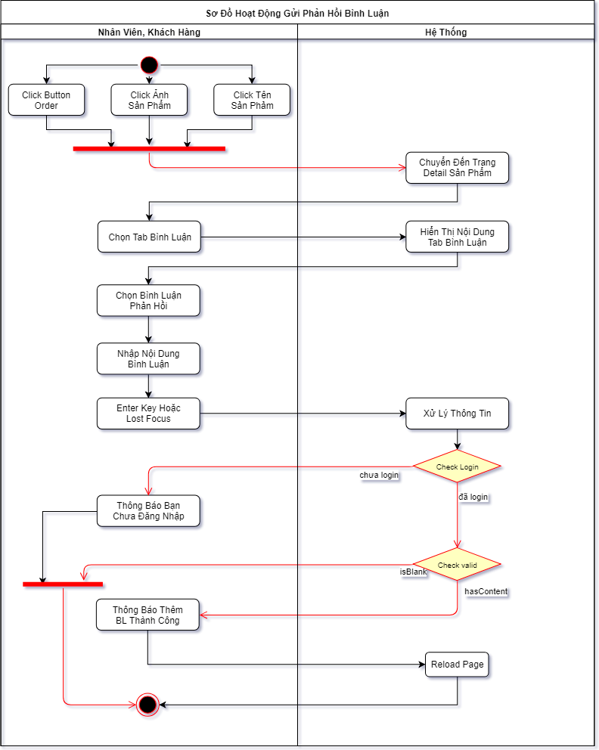

Hình 23: Sơ đồ hoạt động cập nhật thông tin bảo hiểm y tế

### ***3.6.11 Use case sửa bình luận và phản hồi***

Bảng 11: Đặc tả use case sửa bình luận và phản hồi

|  |  |
| --- | --- |
| Use case ID | **UC11** |
| Tên use case | Sửa bình luận và phản hồi |
| Tên tác nhân | Quản trị viên, nhân viên, khách hàng |
| Điều kiện tiên quyết | Quản trị viên, nhân viên, khách hàng đã đăng nhập vào hệ thống |
| Đảm bảo tối thiểu | Hiển thị thông tin bình luận |
| Đảm bảo thành công | Cập nhập thêm mới bình luận trong cơ sở dữ liệu |
| Kích hoạt | Khi có người muốn sử dụng hệ thống |
| Chuỗi sự kiện chính | * Chọn ảnh sản phẩm, nút đặt hàng, tên sản phẩm * Chọn tab bình luận * Chọn bình luận muốn sửa * Viết nội dung bình luận * Enter hoặc lostfocus * Ca sử dụng kết thúc |
| Ngoại lệ | * Thoát: người dùng có thể thoát ra tại bất cứ thời gian nào của ca sử dụng |

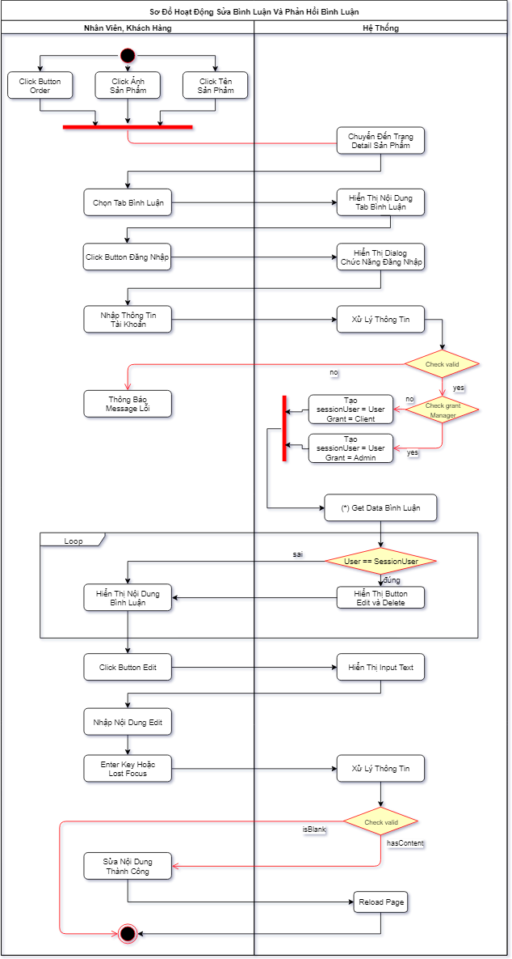

Hình 24: Sơ đồ hoạt động sửa bình luận và phản hồi

### ***3.6.12 Use case xóa bình luận và phản hồi***

Bảng 12: Đặc tả use case xóa nội dung bình luận và phản hồi

|  |  |
| --- | --- |
| Use case ID | **UC12** |
| Tên use case | Xóa nội dung bình luận và phản hồi |
| Tên tác nhân | Quản trị viên, nhân viên, khách hàng |
| Điều kiện tiên quyết | Quản trị viên, nhân viên, khách hàng đã đăng nhập vào hệ thống |
| Đảm bảo tối thiểu | Hiển thị thông tin bình luận |
| Đảm bảo thành công | Cập nhập thêm mới bình luận trong cơ sở dữ liệu |
| Kích hoạt | Khi có người muốn sử dụng hệ thống |
| Chuỗi sự kiện chính | * Chọn ảnh sản phẩm, nút đặt hàng, tên sản phẩm * Chọn tab bình luận * Chọn bình luận muốn xóa * Chọn xóa * Ca sử dụng kết thúc |
| Ngoại lệ | * Thoát: người dùng có thể thoát ra tại bất cứ thời gian nào của ca sử dụng |

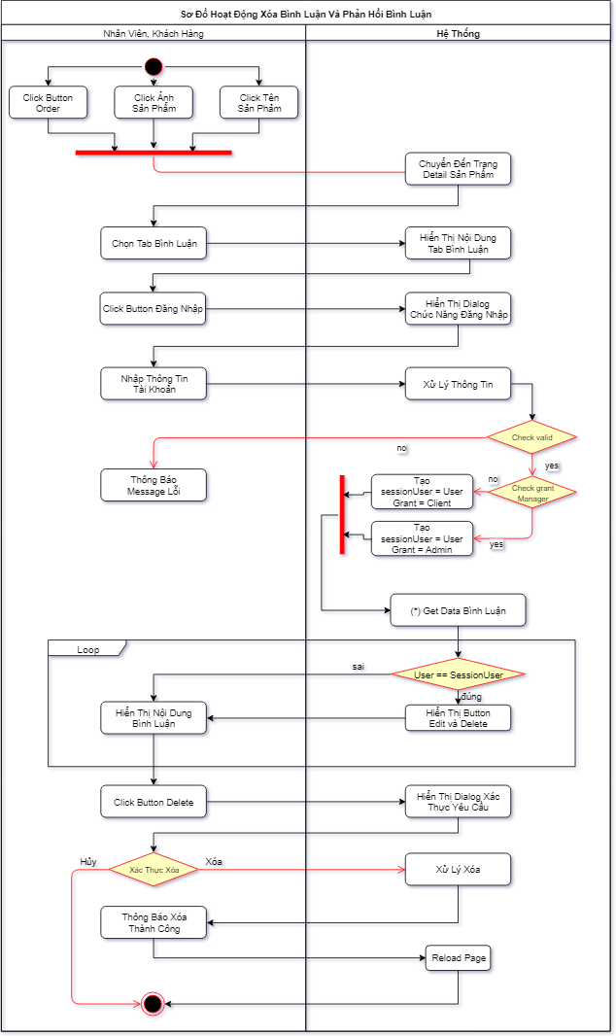

Hình 25: Sơ đồ hoạt động xóa bội dung bình luận và phản hồi bình luận

# **CHƯƠNG 4: THIẾT KẾ VÀ CÀI ĐẶT CHƯƠNG TRÌNH**

## **4.1 Kiến trúc hệ thống**

* “Hệ thống quản lý cửa hàng đồ uống The Coffee House” là hệ thống phục vụ mục đích quản lý các nghiệp vụ liên quan đến công bán sản phẩm đồ uống coffee như quản lý đánh giá sản phẩm, quản lý bình luận và phản hồi bình luận, quản lý đơn đặt hàng và giỏ sản phẩm,… Hệ thống có thể tương thích với nhiều loại thiết bị khác nhau như máy tính cá nhân, máy tính bảng, điện thoại thông minh,… nhằm tạo sự tiện lợi cho người sử dụng dịch vụ của hệ thống.

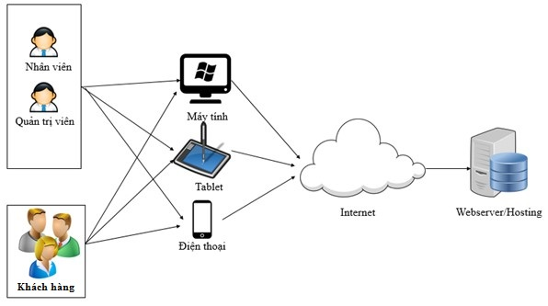

Hình 26: Kiến trúc hệ thống

* Các thành phần của kiến trúc hệ thống gồm có:
  + Các đối tượng sử dụng:
    - Quản trị viên
    - Nhân viên.
    - Khách hàng
* Thiết bị truy cập vào hệ thống (yêu cầu có trình duyệt web):
  + Máy tính để bàn hoặc máy tính xách tay.
  + Máy tính bảng
  + Điện thoại di động thông minh.
* Webserver/Hosting: dùng để triển khai hệ thống website, có khả năng phục vụ 24/7.

## **4.2 Kiến trúc phần mềm**

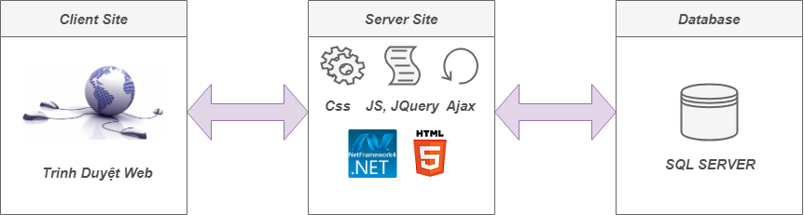

Hình 27: Kiến trúc phần mềm

* Bao gồm:
  + Người sử dụng trình duyệt web trên các thiết bị để truy cập trang web của hệ thống.
  + Website được thiết kế theo mô hình web động, trên nền tảng ngôn ngữ lập trình C# .NET. Hệ thống được triển khai trên mô hình MVC.
  + Cơ sở dữ liệu để quản lý thông tin được sử dụng là SQL Server.

## **4.3 Thiết kế giao diện**

* 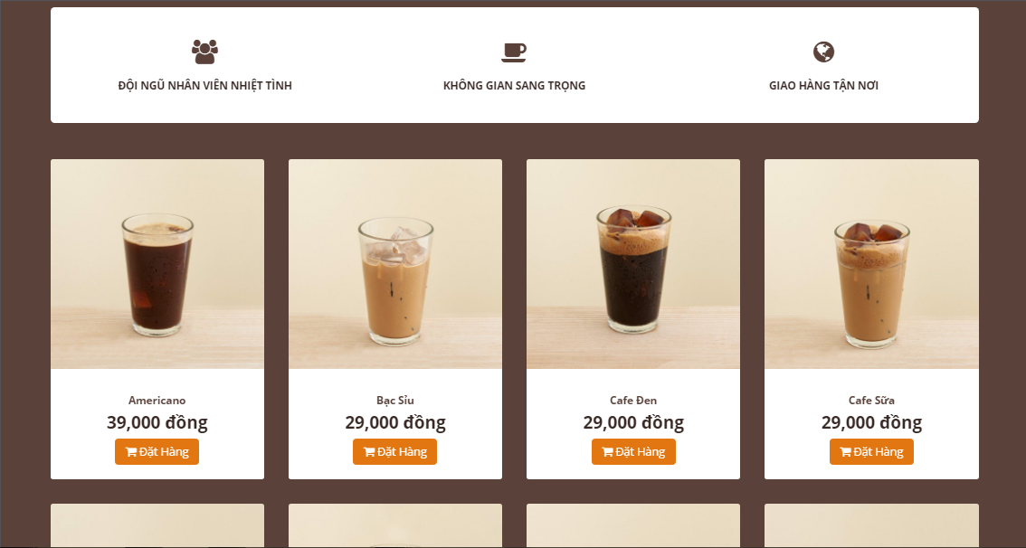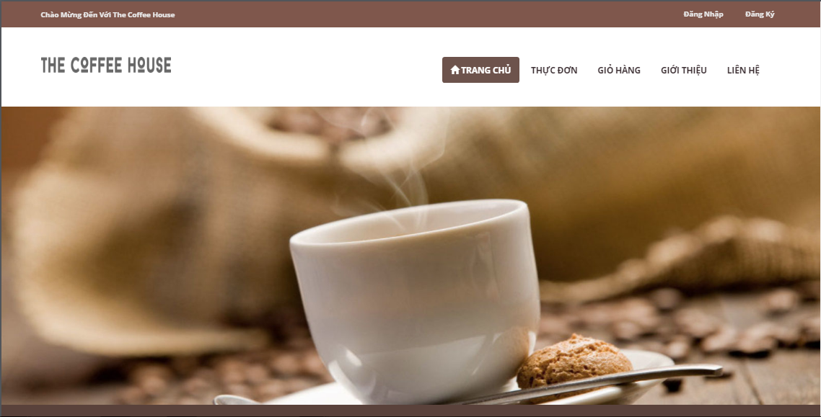Giao diện người dùng (UI) Trang chủ:

Hình 28: Giao diên trang chủ

* 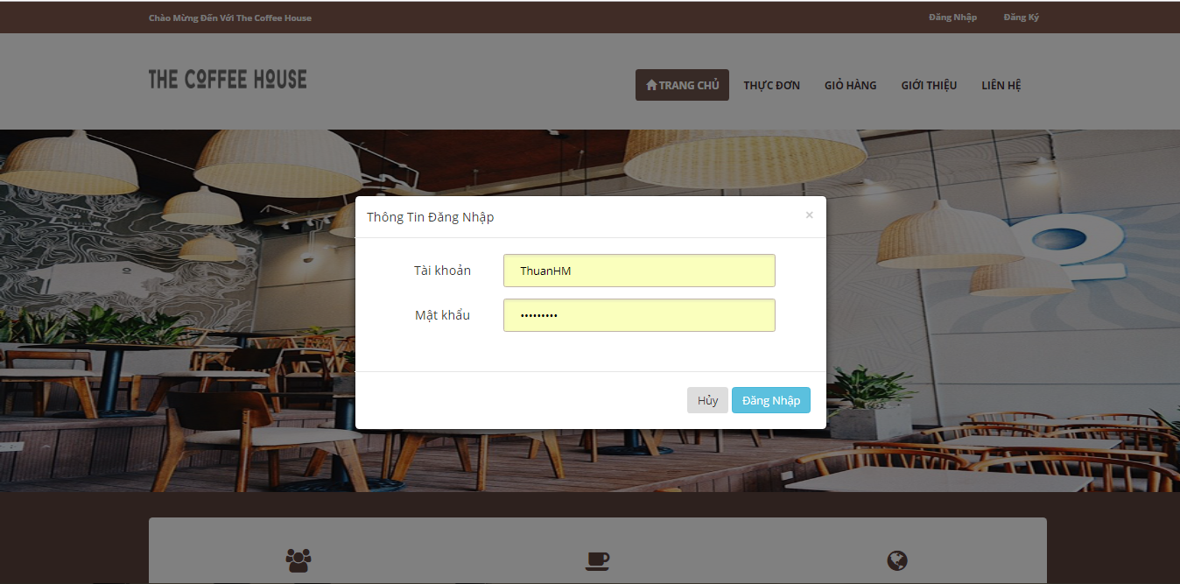Đăng Nhập:

Hình 29: Giao diện đăng nhập

* 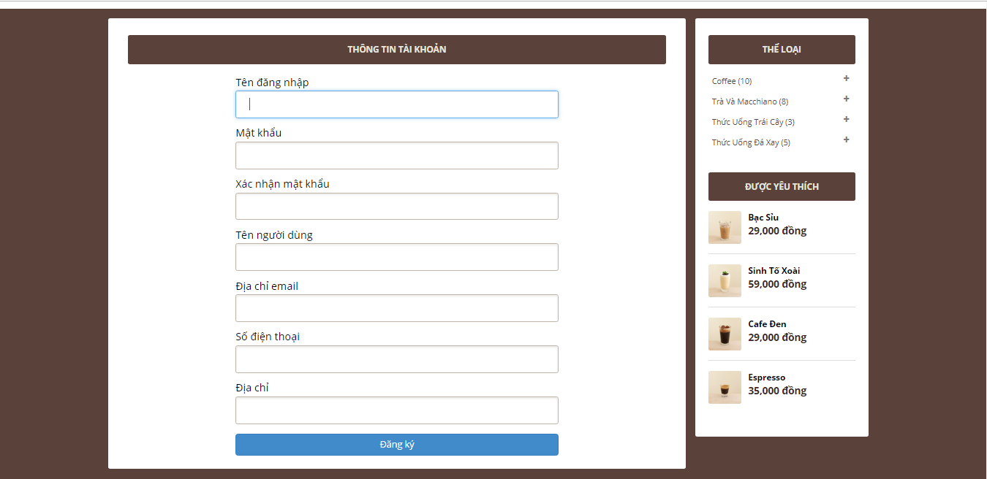Đăng Ký:

Hình 30: Giao diện đăng ký

* 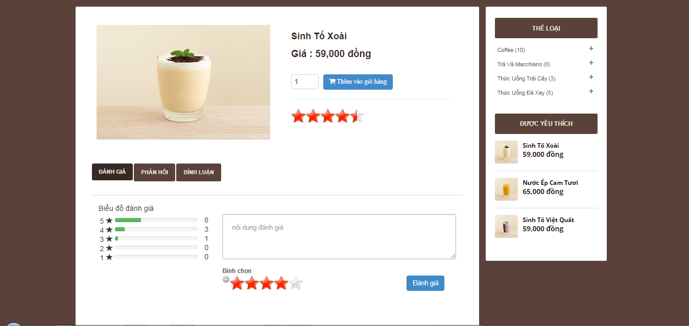Chi tiết sản phẩm

Hình 31: Chi tiết sản phẩm

* 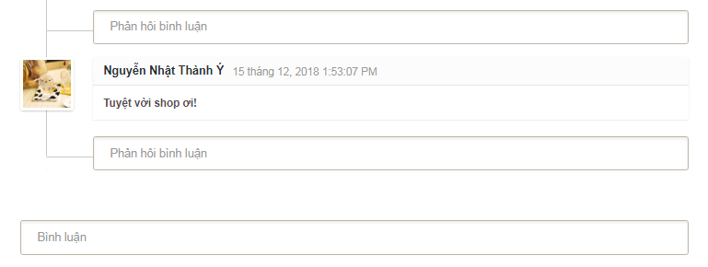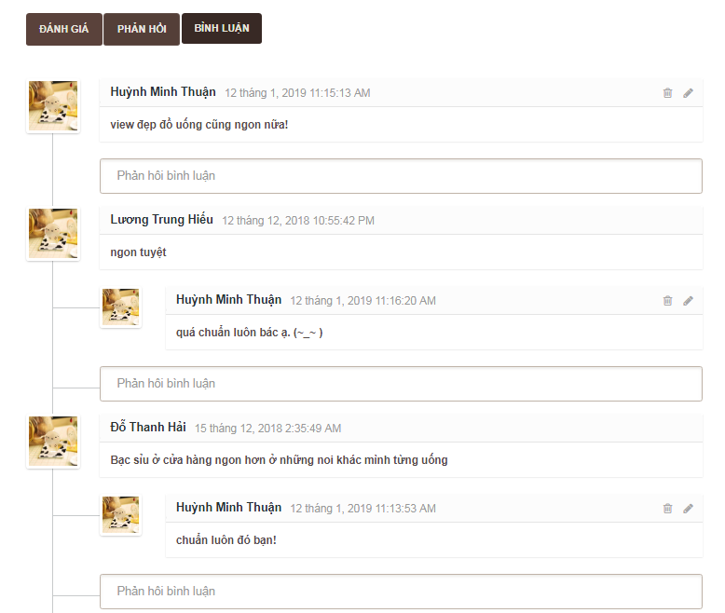Phản hồi và bình luận sản phẩm:

Hình 32: Phản hồi và bình luận sản phẩm

* 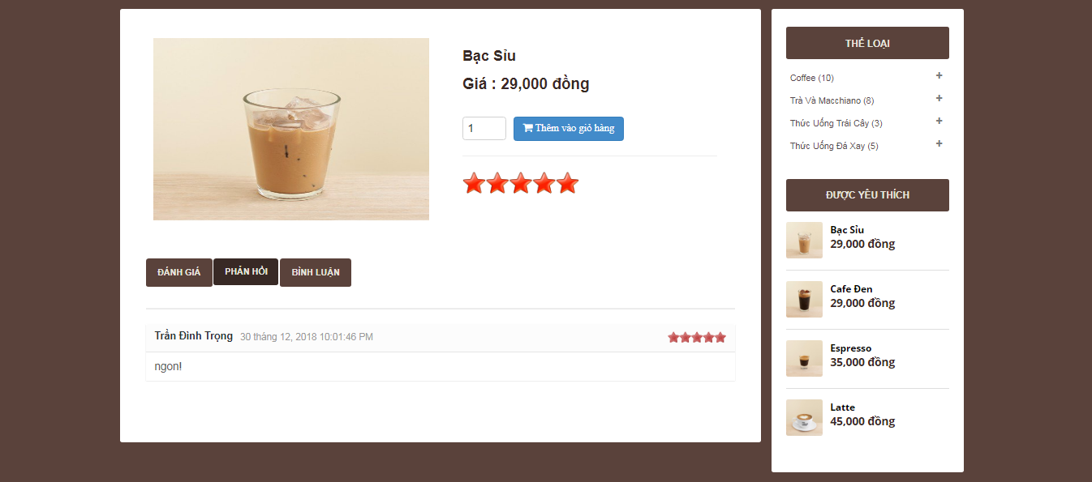Phản hồi đánh giá sản phẩm:

Hình 33: Phản hồi và đánh giá sản phẩm.

* Giỏ Hàng: trạng thái chưa có sản phẩm.

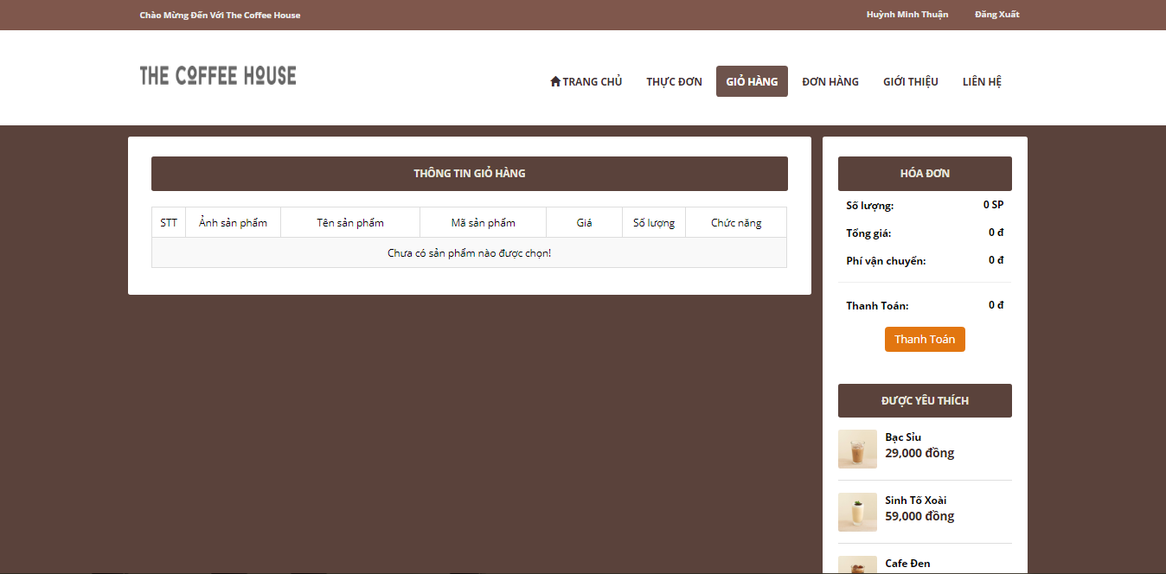

Hình 34: Giỏ hàng trạng thái chưa có sản phẩm

* Giỏ Hàng: trạng thái có sản phẩm

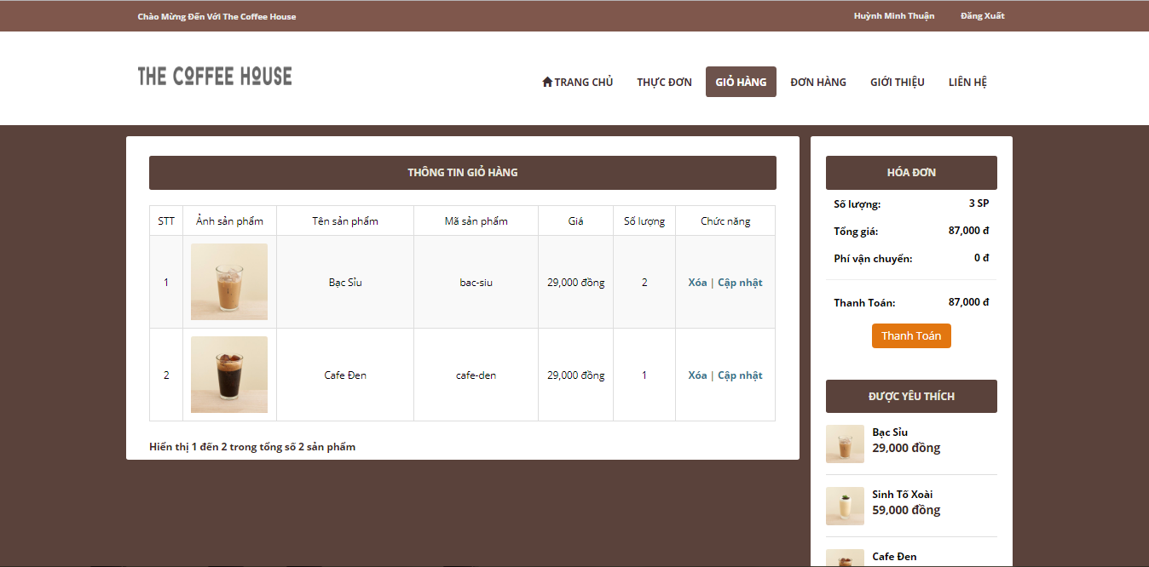

Hình 35: Giỏ hàng khi có sản phẩm

* Gửi Đơn Đặt Hàng:

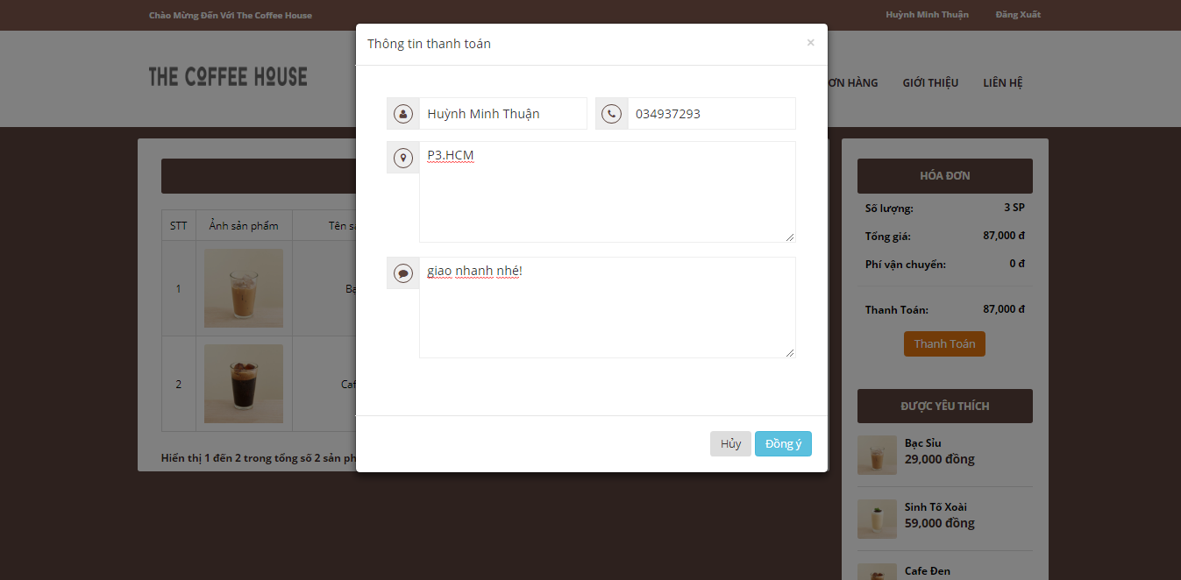

Hình 36: Gửi đơn đặt hàng

* Thông tin danh sách các đơn đặt hàng: cấp nhân viên

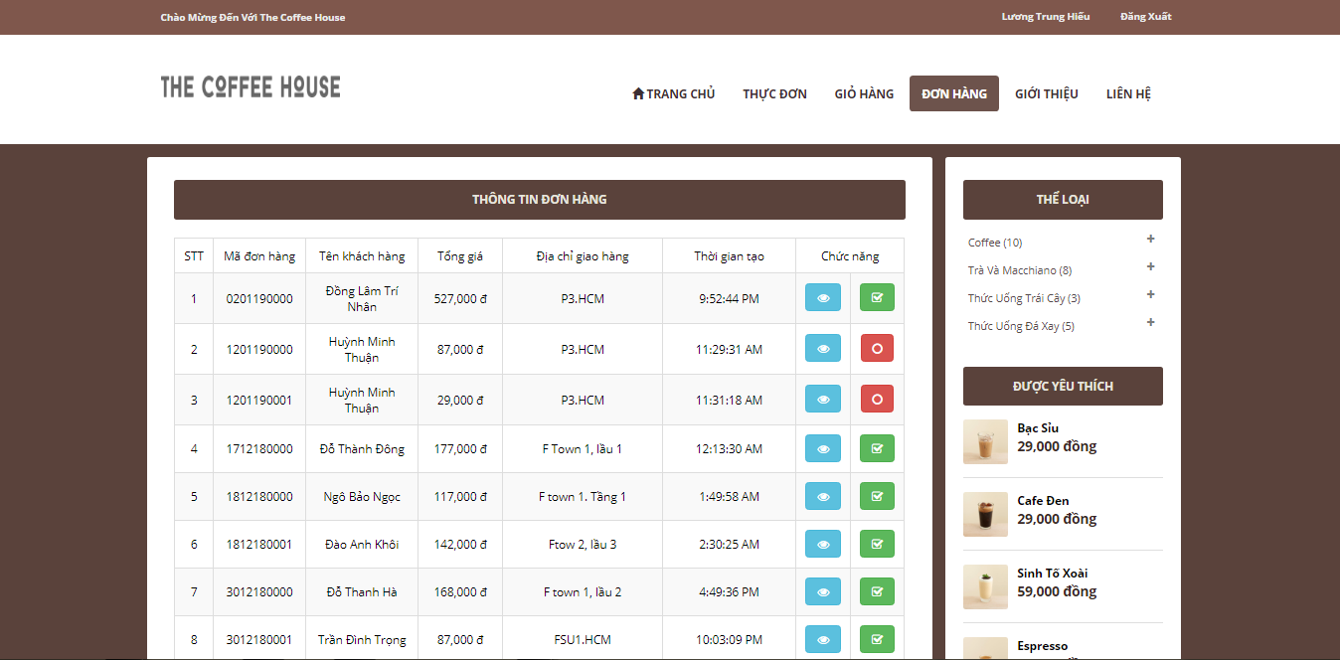

Hình 37: Thông tin danh sách đơn hàng cấp nhân viên

* Thông tin danh sách các đơn đặt hàng: cấp khách hàng

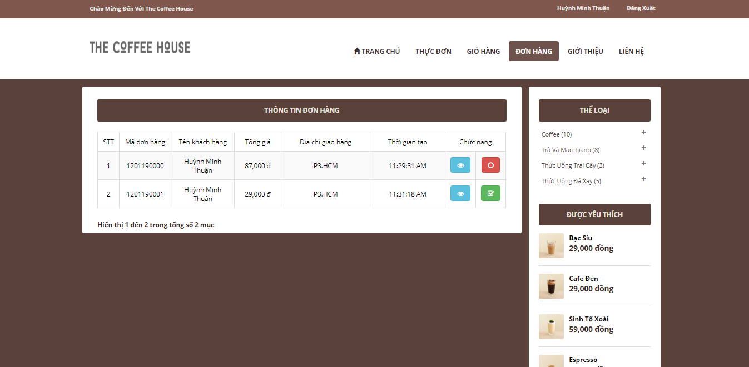

Hình 38: Thông tin danh sách đơn hàng cấp khách hàng

* Xem chi tiết đơn hàng:

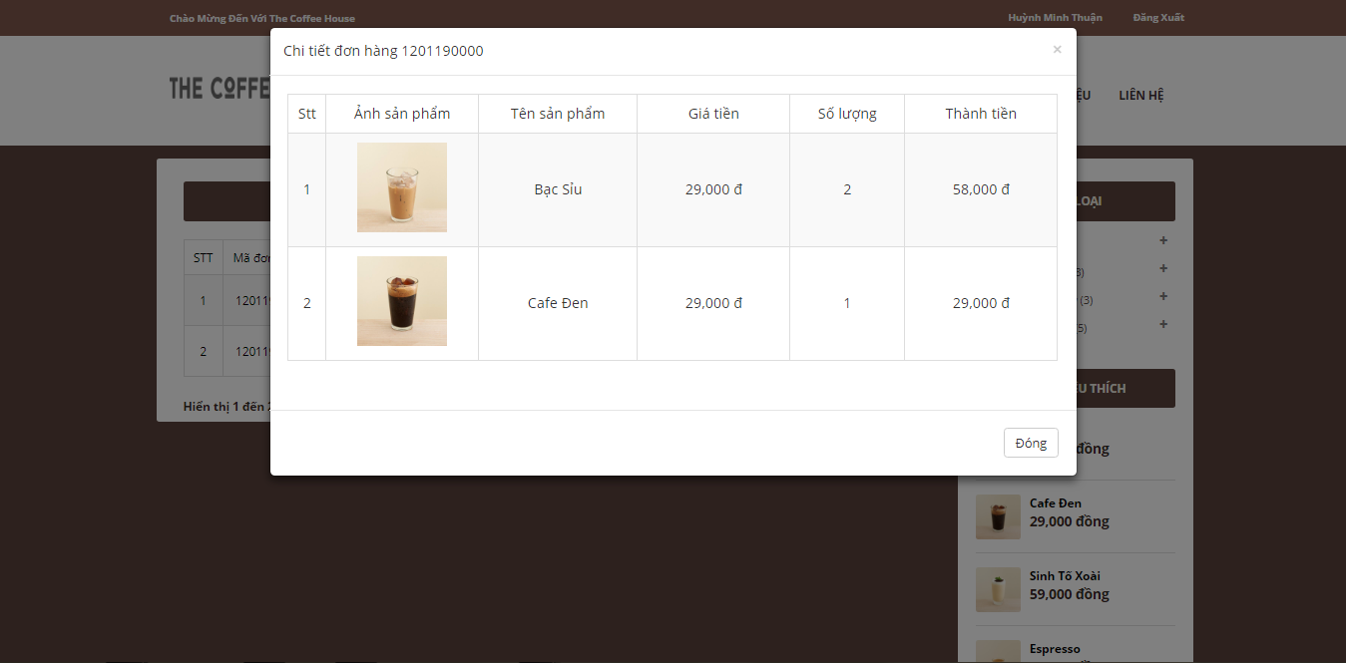

Hình 39: Xem chi tiết đơn hàng

* Trang liên hệ:

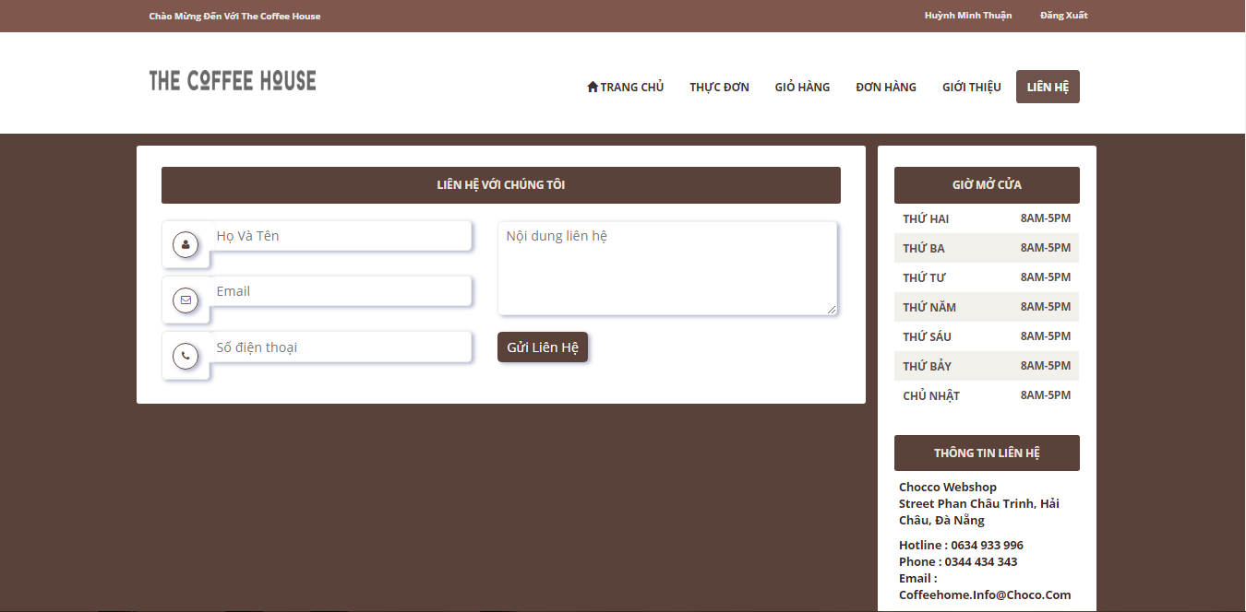

Hình 40: Trang liên hệ

* 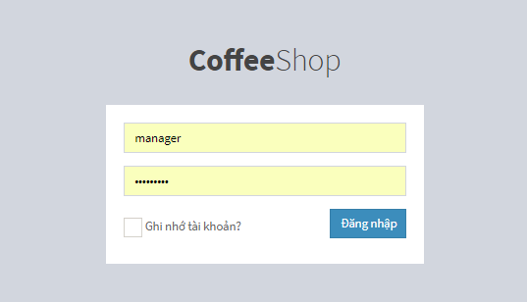Login quyền quản trị:

Hình 41: Login quản trị

* Quản lý sản phẩm:

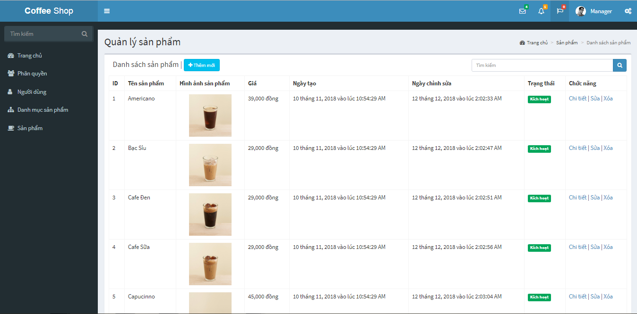

Hình 42: Quản lý sản phẩm

* Quản Lý Tài Khoản:

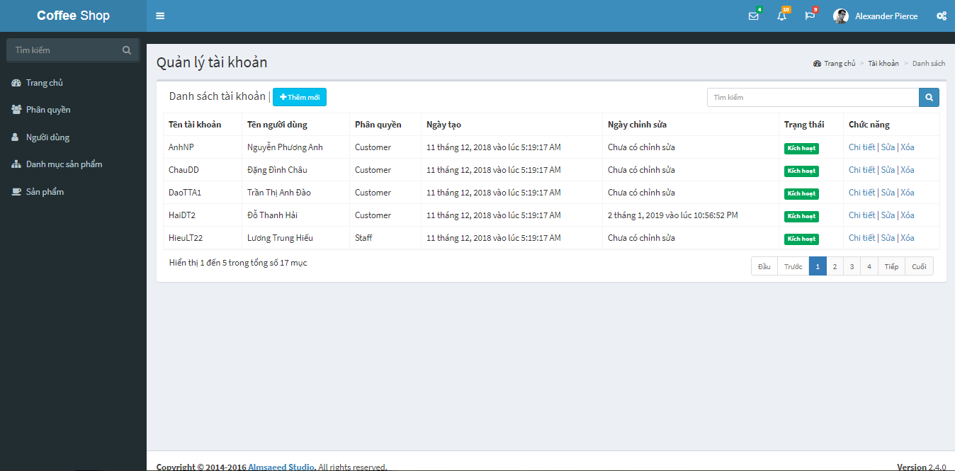

Hình 43: Quản lý Tài khoản

# **CHƯƠNG 5: KẾT LUẬN VÀ HƯỚNG PHÁT TRIỂN**

## **5.1 Kết quả đã đạt được**

Sau quá trình tìm hiểu và thực hiện, đề tài đã phần nào đáp ứng được những yêu cầu đã đặt ra trong mục tiêu trước đó:

* Xây dựng hệ thống quản lý cửa hàng đồ uống The Coffee House với những nội dung chính sau:
  + Lập trình xây dựng mô-đun quản lý đánh giá sản phẩm.
  + Lập trình xây dựng mô-đun quản lý danh sách đặt hàng.
  + Lập trình xây dựng mô-đun quản lý giỏ sản phẩm.
  + Lập trình xây dựng mô-đun quản lý khách hàng thất thiết.
  + Lập trình xây dựng mô-đun quản lý tài khoản cấp quyền truy cập.
  + Lập trình xây dựng mô-đun quản lý sản phẩm.
  + Lập trình xây dựng mô-đun quản lý danh mục sản phẩm.
  + Lập trình xây dựng mô-đun quản lý bình luận và phản hồi bình luận.
  + Lập trình xây dựng mô-đun quản lý quyền truy cập
* Cung cấp các chức năng thêm, xóa, cập nhật thông tin từ giao diện người dùng và lưu xuống cơ sở dữ liệu
* Cung cấp chức năng tìm kiếm thông tin từ cơ sở dữ liệu và hiển thị thông tin lên cho người dùng
* Cung cấp chức năng gửi mail điện tử
* Cung cấp chức năng đánh giá sản phẩm, qua đó tổng quan hơn về chất lượng mà khách hàng muốn sử dụng.
* Cung cấp chức năng kiểm tra bắt lỗi nhập liệu cho các trường hợp như: nhập thiếu thống tin, nhập không đúng dạng dữ liệu
* Cung cấp chức năng phân quyền đăng nhập cho từng loại tài khoản khác nhau trong hệ thống
* Giao diện tương thích với cả máy tính và điện thoại di động
* Trang web làm việc tốt trên các trình duyệt web phổ biến hiện nay như Chrome, Fifox, Opera
* Trang web được xây dựng theo mô hình MVC

## **5.2 Tồn tại chưa đạt được**

* Do thời gian tìm hiểu đến giai đoạn phân tích thiết kế và hiện thực trang web tương đối hạn chế nên trang web vẫn còn những thiếu xót như:
  + Chưa có chức năng thanh toán online cho khách hàng
  + Chưa có chức năng báo cáo doanh thu
  + Chưa có thuật toán gợi ý đúng vẫn đang là tự nghĩ theo suy nghĩ riêng để viết gợi ý

## **5.3 Hướng phát triển**

* Kiến thức về front end chưa tốt còn 1 số chỗ bị vỡ giao diện cần cải thiện thêm.
* Cải thiện thêm phần quản trị vẫn chưa quản lý hết và khái quát các đối tượng như khách hàng – danh mục sản phẩm yêu thích của họ.
* Chỉnh sửa chức năng gợi ý sản phẩm với thuật toán cụ thể mới.
* Thêm chức năng tạo báo cáo và in ra tập tin PDF.

# **TÀI LIỆU THAM KHẢO**

[1] <https://www.dammio.com/2016/11/04/entity-framework-phan-1-gioi-thieu-entity-framework/>, truy cập ngày 15/10/2018

[2] <https://kipalog.com/posts/Bootstrap-la-gi--Gioi-thieu-ve-bootstrap-va-hoc-bootstrap--bootstrap-tutorial/>, truy cập ngày 18/10/2018

[3] <https://vietjack.com/jquery/>, truy nhập ngày 17/03/2018

[4] <https://viblo.asia/p/tim-hieu-tong-quan-ve-jquery-ajax-PwRGgmmrkEd/>, truy nhập ngày 20/10/2018

[5] <http://canthoit.info/ajax-la-gi-uu-diem-va-khuyet-diem-cua-ajax/>, truy cập ngày 23/10/2018

[6] <https://getbootstrap.com/>, truy cập ngày 16/10/2018

[7] <http://www.phantienquang.com/using-automapper-in-aspnet-mvc/>, truy cập ngày 16/10/2018